SISTEMA RIS/PACS COM PRONTUÁRIO ELETRÔNICO DO PACIENTE
Relatório técnico do projeto

Documentação de arquitetura, funcionalidades, segurança e interface

2026

RESUMO
Este relatório documenta o Sistema RIS/PACS com Prontuário Eletrônico do Paciente (PEP), uma solução clínica integrada preparada para operar em rede local, sem depender de serviços externos. O sistema reúne quatro domínios: o RIS (Radiology Information System), responsável pela agenda de exames, consultas e teleconsultas; o PACS (Picture Archiving and Communication System), responsável pelo armazenamento e visualização de imagens médicas no padrão DICOM; o PEP, responsável pelo atendimento clínico, prescrição, farmácia e cuidado de enfermagem; e o Portal do Paciente, que deixou de ser uma vitrine apenas de exames de imagem para reunir agendamentos, receitas, atestados e o acesso à teleconsulta. A aplicação é organizada em um monorepo com backend em Node.js/Express, frontend em React, um banco de dados PostgreSQL local e um visualizador DICOM integrado, orquestrados por contêineres Docker com comunicação HTTPS de ponta a ponta. São descritos a arquitetura, a pilha tecnológica, o modelo de controle de acesso, as funcionalidades por domínio, as rotas da interface de programação (API), o modelo de dados, as medidas de segurança e conformidade com a LGPD, o plano de piloto municipal e as principais decisões de projeto, além da apresentação das telas do sistema agrupadas por conjunto funcional.
Palavras-chave: RIS. PACS. Prontuário Eletrônico. DICOM. Teleconsulta. LGPD. Saúde digital.

SUMÁRIO
RESUMO 2
SUMÁRIO 3
1 INTRODUÇÃO 4
2 ARQUITETURA 5
3 TECNOLOGIAS UTILIZADAS 6
3.1 Backend 6
3.2 Frontend 6
3.3 Infraestrutura e serviços 6
4 EXECUÇÃO E ESTRUTURA DO PROJETO 7
5 CONTROLE DE ACESSO E SEGURANÇA 8
5.1 Papéis de usuário 8
5.2 Proteção de dados pessoais e LGPD 8
5.3 Hardening de infraestrutura 9
6 FUNCIONALIDADES 9
6.1 RIS — agenda e exames 9
6.2 PACS — imagem e laudo 10
6.3 PEP — clínico 10
6.4 Portal do paciente 11
6.5 Recursos transversais 11
7 BACKEND — API E MODELO DE DADOS 12
7.1 Módulos e rotas 12
7.2 Modelo de dados 13
8 FRONTEND — INTERFACE 14
9 APRESENTAÇÃO DAS TELAS 14
9.1 Telas de acesso (login por perfil) 15
9.2 Portal do paciente 18
9.3 Administração da rede 19
9.4 Gestão da unidade 24
9.5 Dashboard e agendamento 26
9.6 Atendimento e fila (PEP) 28
9.7 Pacientes e prontuário eletrônico 30
9.8 Imagem — worklist, upload, estudos e visualizador 35
9.9 Procedimentos 38
9.10 Laudos e segunda opinião 40
9.11 Encaminhamentos e notificações 42
9.12 Farmácia — estoque e dispensação 43
9.13 Teleconsulta — vídeo e portal do paciente 43
9.14 Termos de Uso e consentimento auditável 44
9.15 Farmacovigilância, dispensação e demais telas do prontuário 44
10 DECISÕES DE PROJETO 45
11 PILOTO MUNICIPAL: HARDENING, PENDÊNCIAS E OPERAÇÃO 46
11.1 Itens sem solução própria de código 46
11.2 Compensações operacionais adotadas 46
11.3 Verificação realizada 47
11.4 Documentação de apoio à implantação 47
12 CONSIDERAÇÕES FINAIS 47
REFERÊNCIAS 49

1 INTRODUÇÃO
O Sistema RIS/PACS com PEP cobre o ciclo completo de um atendimento de imagem e de um atendimento clínico — presencial ou por teleconsulta — em unidades de saúde de uma rede municipal. No fluxo de imagem, o paciente é agendado, realiza o check-in, tem o exame executado pelo técnico, as imagens são enviadas (upload DICOM), o radiologista emite o laudo assinado e o paciente acessa o resultado pelo portal. No fluxo clínico, o agendamento passou a distinguir explicitamente o tipo de atendimento — exame, consulta presencial ou teleconsulta — e o check-in de um tipo clínico abre automaticamente o atendimento e insere o paciente na fila médica, unindo a agenda e o prontuário num único fluxo. A recepção realiza o acolhimento e a triagem, o paciente é atendido (por vídeo, quando aplicável), recebe a prescrição e, quando necessário, a medicação é dispensada pela farmácia e administrada na própria unidade pela enfermagem.
O sistema está organizado em quatro grandes domínios:
- RIS — agenda de exames, consultas e teleconsultas, procedimentos por unidade, disponibilidade de horários, turnos, check-in, worklist e encaminhamento entre unidades.
- PACS — upload de imagens DICOM, ingestão e arquivamento, visualizador integrado, laudo assinado e segunda opinião.
- PEP — fluxo de atendimento, evolução clínica, prescrição eletrônica, alergias, medicamentos, atestados, imunização, enfermagem, farmácia (estoque e dispensação), teleconsulta, solicitação de exames e farmacovigilância.
- Portal do paciente — agendamentos, laudos e imagens, receitas e atestados em PDF, resumo clínico e acesso à teleconsulta, com conta desacoplada do exame de imagem.
Como recursos transversais, o sistema oferece controle de acesso granular, criptografia de dados pessoais, auditoria, consentimento auditável (LGPD), painel de chamada para televisor, relatórios operacionais, extrato de produção para faturamento e uma fila de mensageria interna preparada para SMS/WhatsApp. O projeto foi endurecido para rodar como um piloto em rede local municipal, sem depender de serviços de terceiros como e-mail, SMS, WhatsApp ou das integrações nacionais de saúde (DATASUS, RNDS, CADSUS, SISREG) — descritas na Seção 11 deste relatório.

2 ARQUITETURA
A aplicação adota uma arquitetura cliente-servidor. O frontend é uma Single Page Application (SPA) servida por nginx com HTTPS, que se comunica exclusivamente com o backend por meio de uma API REST, acessada por um proxy interno do próprio nginx — o backend não é mais exposto diretamente à rede. O backend é a única porta de entrada para os dados e concentra autenticação, controle de acesso, criptografia, auditoria e a orquestração dos serviços de imagem, armazenamento, farmácia, teleconsulta e filas.
Os principais componentes são:
- Frontend (React/Vite, nginx com HTTPS) — interface do usuário; o visualizador OrthoVis decodifica DICOM e a sala de teleconsulta processa vídeo, ambos diretamente no navegador.
- Backend (Express) — API REST; aplica segurança e regras de negócio.
- PostgreSQL (local, em contêiner) — banco de dados; informações pessoais são cifradas em colunas próprias. O mesmo backend também funciona com um Postgres gerenciado na nuvem, bastando trocar a variável de conexão.
- RustFS — armazenamento compatível com S3 para imagens DICOM e documentos (PDF), sem porta exposta à rede.
- Orthanc — servidor DICOM (ingestão, worklist e C-STORE); a porta de recepção DICOM permanece aberta na rede local para os equipamentos, mas a interface administrativa não.
- Redis — filas assíncronas e limitação de requisições, sem porta exposta.
A teleconsulta não introduz um novo componente de infraestrutura: a sinalização (troca de parâmetros de conexão entre os dois navegadores) usa endpoints REST do próprio backend, com o cliente fazendo consultas curtas em intervalo regular (polling); a transmissão de vídeo e áudio em si acontece diretamente entre os dois navegadores (ponto-a-ponto), sem passar pelo servidor.

3 TECNOLOGIAS UTILIZADAS

3.1 Backend
O backend é desenvolvido em Node.js (versão 20 ou superior) com o framework Express 4. Utiliza PostgreSQL por meio do driver padrão pg — escolha que permite ao mesmo código rodar tanto contra um banco local em contêiner quanto contra um serviço gerenciado na nuvem, distinguindo automaticamente quando ligar a camada de criptografia de transporte (SSL) — e Redis (ioredis) com filas Bull. A autenticação emprega JSON Web Tokens assinados com RSA (RS256) e tokens de atualização; as senhas são protegidas com bcrypt e há suporte a autenticação de dois fatores (TOTP, via speakeasy). A validação de dados usa a biblioteca Zod. O upload de arquivos usa multer e o parse de imagens, dicom-parser. A geração de PDF (laudos, receitas e atestados) usa puppeteer; o envio de e-mail usa Resend/Nodemailer, hoje como recurso opcional; e os registros (logs) usam winston. A segurança HTTP é reforçada por helmet, cors, compression e limitação de requisições. O acesso ao armazenamento S3 (RustFS) usa o AWS SDK.

3.2 Frontend
O frontend é desenvolvido em React 19 com Vite 8 e TypeScript, estilizado com Tailwind CSS (com temas claro, escuro e sépia por meio de variáveis CSS, e layout responsivo com barra lateral em formato de gaveta no celular). Os dados do servidor são gerenciados com TanStack Query e o estado de sessão com Zustand. Os formulários usam react-hook-form com validação Zod, e a navegação usa react-router-dom. O visualizador de imagens é construído sobre o Cornerstone.js (com suporte a JPEG lossless e NIfTI); a sala de teleconsulta usa a API nativa RTCPeerConnection do navegador (WebRTC), sem biblioteca de terceiros. Completam a interface as bibliotecas lucide-react (ícones), recharts (gráficos), react-big-calendar (agenda) e socket.io-client (tempo real de notificações).

3.3 Infraestrutura e serviços
A infraestrutura é orquestrada por Docker Compose e o monorepo usa pnpm. O quadro a seguir resume os serviços, as portas do host e sua exposição. O PostgreSQL passou a rodar como um contêiner próprio, restrito ao próprio servidor — não depende mais de um serviço externo na nuvem.
Serviço | Imagem | Porta(s) no host | Exposição
postgres | postgres:16-alpine | 5432 | Só 127.0.0.1 (local ao servidor)
redis | redis:7-alpine | — | Sem porta (só rede interna do compose)
rustfs | rustfs/rustfs | — | Sem porta (só rede interna do compose)
orthanc | jodogne/orthanc-plugins | 8042 / 4242 | 8042 só local; 4242 aberto na rede (equipamentos DICOM)
backend | imagem local | 3000 | Só 127.0.0.1 (nginx faz proxy)
frontend | imagem local (nginx) | 80 / 443 | Abertos na rede — 80 só redireciona para 443

4 EXECUÇÃO E ESTRUTURA DO PROJETO
O sistema é executado por meio do Docker Compose. Antes da primeira inicialização, gera-se um certificado HTTPS (autoassinado, adequado ao piloto em rede local) por meio de um script auxiliar, e configura-se o arquivo de ambiente com a senha do banco local, as chaves de assinatura e a chave de criptografia. Os contêineres são então construídos e iniciados com os comandos docker compose build e docker compose up -d. A interface fica acessível pela porta 443 (HTTPS); a porta 80 apenas redireciona para ela.
É importante observar que o backend e o frontend são distribuídos como imagens Docker; portanto, alterações de código exigem a reconstrução da respectiva imagem. O esquema do banco fica em um arquivo de migração idempotente, e há scripts auxiliares de carga inicial (por exemplo, para os catálogos de CID-10 e medicamentos), de rotação de senhas de demonstração, de importação de dados de um banco gerenciado pré-existente e de verificação automatizada (fumaça HTTP autenticada) dos módulos mais recentes.
O monorepo organiza o backend por domínio (cada módulo reúne rotas e controlador) e o frontend por área (cada pasta corresponde a um conjunto de telas). A camada de serviços do backend concentra criptografia, auditoria, e-mail (opcional), mensageria, geração de PDF e integração com o servidor DICOM. Uma pasta de infraestrutura (infra/) reúne os scripts de certificado TLS e de backup/restauração do banco, mantidos fora do controle de versão por conterem segredos ou dados sensíveis.

5 CONTROLE DE ACESSO E SEGURANÇA

5.1 Papéis de usuário
O sistema define sete papéis de usuário, descritos no quadro a seguir. O acesso é granular (no formato recurso:ação) e admite ajustes por usuário (concessões e revogações pontuais). O paciente acessa apenas o portal.
Papel | Acesso principal
Administrador | Gestão da rede: unidades, equipe, auditoria (acesso total)
Recepção | Agenda (exame/consulta/teleconsulta), pacientes, check-in, acolhimento/triagem, fila, relatórios, faturamento, liberar acesso ao portal, estoque de farmácia
Técnico | Worklist, upload DICOM, estudos, procedimentos, sinais vitais, estoque de farmácia
Radiologista | Laudos, segunda opinião, visualizador, prontuário (autor clínico), teleconsulta
Médico | Atendimento, prontuário, prescrição, atestados, solicitação de exames, teleconsulta
Enfermeiro | Triagem, medicação na unidade, escalas e evolução de enfermagem, estoque e dispensação de farmácia
Paciente | Portal do paciente (sem acesso ao sistema interno)

5.2 Proteção de dados pessoais e LGPD
Os dados pessoais sensíveis (nome, CPF, telefone, Cartão SUS) são cifrados em repouso com AES-256-GCM, armazenados em colunas próprias; a busca por igualdade usa um resumo (hash SHA-256), de modo que o banco nunca armazena o texto em claro. A autenticação usa tokens JWT RS256 com token de atualização revogável. O acesso é escopado por unidade (usuários não administradores só atuam na própria unidade), e o acesso clínico de emergência (break-glass) é registrado e auditado. O consentimento do paciente é versionado e o sistema oferece exportação de dados e relatório de acessos por paciente, em conformidade com a LGPD. O painel de chamada exibe apenas ficha, primeiro nome e sala, sem dado clínico.
Uma adição recente torna o consentimento auditável e não apenas visual: o cadastro de paciente, o check-in (quando cria a conta do portal) e a criação de um novo funcionário exigem uma caixa de aceite dos Termos de Uso e Política de Privacidade — com link para a página correspondente — e esse aceite é enviado ao servidor e gravado permanentemente na trilha de auditoria, servindo como evidência em caso de disputa, e não apenas como uma trava de interface.

5.3 Hardening de infraestrutura
Para operar como piloto numa rede municipal, o projeto recebeu um conjunto de medidas de endurecimento: (a) toda comunicação com o frontend passou a exigir HTTPS, com certificado autoassinado gerado por um script dedicado e redirecionamento automático de HTTP para HTTPS — pré-requisito também técnico, já que a captura de câmera e microfone da teleconsulta só é permitida pelos navegadores em contexto seguro; (b) a superfície de rede foi reduzida ao mínimo — apenas o frontend (portas 80 e 443) e a porta de recepção DICOM (4242, usada pelos equipamentos de imagem) permanecem acessíveis pela rede local, enquanto banco de dados, fila, armazenamento de objetos e a interface administrativa do servidor DICOM ficam restritos ao próprio servidor; (c) as credenciais de demonstração criadas pelo script de carga inicial (seed) devem ser obrigatoriamente rotacionadas antes da operação real, por meio de um script que gera senhas fortes e as exibe uma única vez; (d) uma rotina de becape local do banco de dados e dos volumes de imagem/documentos foi implementada, com rotina de teste periódico de restauração, já que o banco deixou de estar hospedado num serviço gerenciado com becape automático.

6 FUNCIONALIDADES

6.1 RIS — agenda e exames
- Agendamento com tipo explícito — exame de imagem, consulta presencial ou teleconsulta.
- Exame de imagem: seleção de horários por disponibilidade da unidade e auto-seleção de médico plantonista (opcional).
- Consulta/teleconsulta: especialidade e médico designado, com auto-seleção obrigatória quando não informado.
- Check-in com validação de CPF, aceite de termos e criação/validação da conta do portal; em tipo clínico, abre o atendimento e entra na fila médica.
- Atendimento avulso (walk-in), que entra diretamente em check-in.
- Comprovante de agendamento imprimível, com dados adaptados por tipo (inclui link da telesala quando aplicável).
- Worklist do técnico e envio à modalidade (MWL) do Orthanc.
- Procedimentos por unidade com janela de horário própria.
- Turnos (escala) e atribuição de equipe por unidade.
- Encaminhamento entre unidades com contrarreferência.

6.2 PACS — imagem e laudo
- Upload DICOM em blocos (init/chunk/finalize), com ingestão no Orthanc e replicação para o armazenamento S3.
- Visualizador OrthoVis no navegador (janelamento, zoom, medições, navegação por série/instância e modo streaming).
- Laudo estruturado e assinado digitalmente, com PDF, modelos por modalidade, autotextos, CID-10 e adendo rastreável.
- Segunda opinião (conselho técnico) e captura secundária.

6.3 PEP — clínico
- Fluxo de atendimento: recepção, triagem (sinais vitais e classificação de risco de Manchester), fila médica, consulta (presencial ou por vídeo), medicação e conclusão.
- Fila automática: ficha diária por unidade, direcionamento ao plantonista, chamar próximo e painel de televisor.
- Evolução clínica (SOAP) assinada e versionada, com autotextos e CID-10.
- Prescrição eletrônica (comum, controlada e antimicrobiano) com posologia estruturada, numeração de receituário controlado e checagem de alergia (por nome e princípio ativo) e de interação medicamentosa.
- Alergias, medicamentos em uso, anamnese, anexos, atestados e imunização.
- Enfermagem: escalas (Morse/Braden), evolução (SAE), medicação na unidade com aprazamento e verificação dos “cinco certos”.
- Solicitação de exames (SADT) e farmacovigilância (notificação de evento adverso).
- Farmácia: estoque por unidade (lote, validade, saldo mínimo) com histórico de movimentos; dispensação que consome a prescrição assinada e baixa o estoque em transação.
- Teleconsulta por vídeo ponto-a-ponto, sem custo de provedor de mídia, com sala protegida por token não adivinhável.
- Catálogos locais de CID-10 e medicamentos para autocompletar.

6.4 Portal do paciente
- Próximos agendamentos (exame, consulta e teleconsulta), passados e futuros.
- Meus exames: status em tempo real (linha do tempo visual), laudo assinado e imagens.
- Receitas e atestados/declarações assinados, com download em PDF.
- Resumo de saúde: alergias, condições ativas, medicamentos em uso e vacinas.
- Banner para entrar na sala de teleconsulta quando o profissional a abre.
- Conta de acesso desacoplada do exame de imagem — pode ser liberada pela recepção, enfermagem ou médico a qualquer paciente com CPF cadastrado.

6.5 Recursos transversais
- Painel de chamada para televisor, em rota separada.
- Relatórios operacionais (produção, fila e absenteísmo).
- Faturamento SUS: extrato de produção ambulatorial com exportação em CSV.
- Mensageria: fila de confirmação de agendamento (SMS/WhatsApp), pronta para um provedor externo; sem provedor, permanece visível como pendente.
- Notificações, auditoria e gestão de consentimento — com aceite de termos auditável.

7 BACKEND — API E MODELO DE DADOS

7.1 Módulos e rotas
A API é organizada por módulos, montados sob um prefixo de versão (por exemplo, /api/v1). Cada rota protegida passa por autenticação, verificação de permissão e validação dos dados — exceto a sinalização da sala de teleconsulta, que deliberadamente não exige login: o próprio token da sala, um identificador não adivinhável gerado pelo servidor, funciona como credencial de acesso, permitindo que o paciente participe da chamada sem precisar de uma conta no sistema interno. Os principais módulos são:
- auth — login por perfil, atualização e revogação de tokens, dados e permissões do usuário, recuperação de senha.
- health-units — unidades, modalidades, salas, procedimentos, turnos e equipe da unidade.
- users — gestão de usuários, permissões granulares e redefinição de senha pelo administrador.
- patients — cadastro (com aceite de termos), busca, histórico, mesclagem, exportação e relatório de acessos (LGPD), liberação/reset do acesso ao portal.
- appointments — agenda por tipo (exame/consulta/teleconsulta), auto-seleção de médico, atendimento avulso, check-in (com abertura de atendimento em tipo clínico), cancelamento e status.
- availability — regras de disponibilidade, feriados e geração de horários.
- procedures — catálogo de procedimentos.
- studies / dicom — estudos, séries, instâncias, upload em blocos, WADO, worklist e replicação.
- reports — laudo radiológico: criação, assinatura, PDF, adendo, modelos, autotextos e CID-10.
- second-opinion — segunda opinião colegiada.
- referrals — encaminhamentos e contrarreferência.
- ehr — prontuário: encontros, evolução SOAP, problemas, vitais, alergias, medicamentos, prescrição, atestados, imunização, enfermagem, SADT, farmacovigilância e fluxo de atendimento (fila, triagem, chamar próximo, painel, medicação).
- pharmacy — estoque por unidade/lote (entrada, saída, ajuste, histórico) e dispensação ligada à prescrição, com baixa transacional do saldo.
- teleconsult — criação e gestão da sessão de vídeo, e sinalização (oferta/resposta/candidatos ICE) por REST com polling, sem exigir autenticação na sala.
- messaging — fila de mensagens (SMS/WhatsApp/e-mail), reenvio e envio manual; sem provedor configurado, permanece pendente.
- catalog — busca de CID-10 e medicamentos para autocompletar.
- analytics / billing — relatórios operacionais e extrato de produção (faturamento SUS).
- consent / audit / notifications — consentimento (LGPD), auditoria e notificações.
- portal / patient-portal — acesso do paciente a agendamentos, laudos, imagens, receitas, atestados, sumário clínico e sessão de teleconsulta ativa.

7.2 Modelo de dados
O banco PostgreSQL é organizado em cinco esquemas (namespaces). O quadro a seguir resume o conteúdo de cada um, já refletindo as tabelas adicionadas para farmácia, mensageria, teleconsulta e o novo modelo de agendamento por tipo.
Esquema | Conteúdo
auth | Identidade e sessão (usuários, tokens, redefinição de senha).
ris | Operação: pacientes, agendamentos (com tipo exame/consulta/teleconsulta), procedimentos, unidades, turnos, encaminhamentos, laudos, catálogos, consentimentos, estoque de farmácia e fila de mensageria.
pacs | Imagem: estudos, séries, instâncias e anotações.
ehr | Prontuário: encontros, evoluções, vitais, prescrições, atestados, enfermagem, SADT, farmacovigilância, dispensação de farmácia e sessões de teleconsulta.
audit | Trilha de auditoria, incluindo o registro do aceite de termos.

8 FRONTEND — INTERFACE
O frontend é uma SPA que consome apenas a API REST. O roteamento separa as telas públicas (login, portal e a página de Termos de Uso), as telas em tela cheia (visualizador, painel de chamada e a sala de teleconsulta — esta última propositalmente pública, protegida apenas pelo token da própria URL) e o sistema interno, no qual cada rota é protegida por um guarda que verifica a permissão do usuário. Os dados do servidor são mantidos em cache pelo TanStack Query e o estado de sessão pelo Zustand; o menu de navegação é montado a partir do mapa de permissões calculado pelo backend, agora incluindo os itens de Farmácia e Teleconsulta.
O visualizador OrthoVis decodifica DICOM no próprio navegador, com modo de streaming para estudos grandes e bloqueio das ferramentas de imagem quando o laudo está assinado (modo somente leitura). A sala de teleconsulta usa a API nativa de WebRTC do navegador para capturar câmera e microfone e estabelecer uma conexão direta entre os dois participantes, sem servidor de mídia. Componentes clínicos de apoio incluem o autocompletar de CID-10 e de medicamentos, o alerta em tempo real de alergia e interação medicamentosa durante a prescrição, e um componente reutilizável de aceite de termos, usado nos três formulários que hoje exigem consentimento auditável (cadastro de paciente, check-in e criação de funcionário). O layout responde a telas pequenas: a barra lateral vira uma gaveta com botão de menu, e tabelas largas passam a rolar horizontalmente em vez de comprimir colunas.

9 APRESENTAÇÃO DAS TELAS
Esta seção apresenta as telas do sistema, organizadas por conjunto funcional. Para cada conjunto, descreve-se brevemente o propósito das telas e, em seguida, apresentam-se as respectivas capturas. Os grupos 9.1 a 9.11 foram fotografados numa sessão específica de captura de tela; os grupos 9.12 a 9.15 documentam telas adicionadas em rodadas de desenvolvimento posteriores a essa sessão — suas capturas estão marcadas como pendentes e serão incorporadas numa próxima atualização deste relatório, sem prejuízo da descrição textual do que cada tela oferece.

9.1 Telas de acesso (login por perfil)
O sistema possui uma porta de entrada distinta para cada perfil de usuário. Cada tela de login apresenta identidade visual e campos próprios: o paciente entra por CPF e senha; o médico por CPF e e-mail institucional; recepção, técnico, enfermagem e administrador por usuário/e-mail e senha. Há ainda a tela de redefinição de senha, acessada por link enviado por e-mail — no piloto sem provedor de e-mail, o caminho operacional passa a ser o administrador redefinir a senha do funcionário pelo próprio painel. A separação por perfil reforça a segurança, pois o backend valida o papel no login correspondente.
Figura 1 – Login — Portal do Paciente
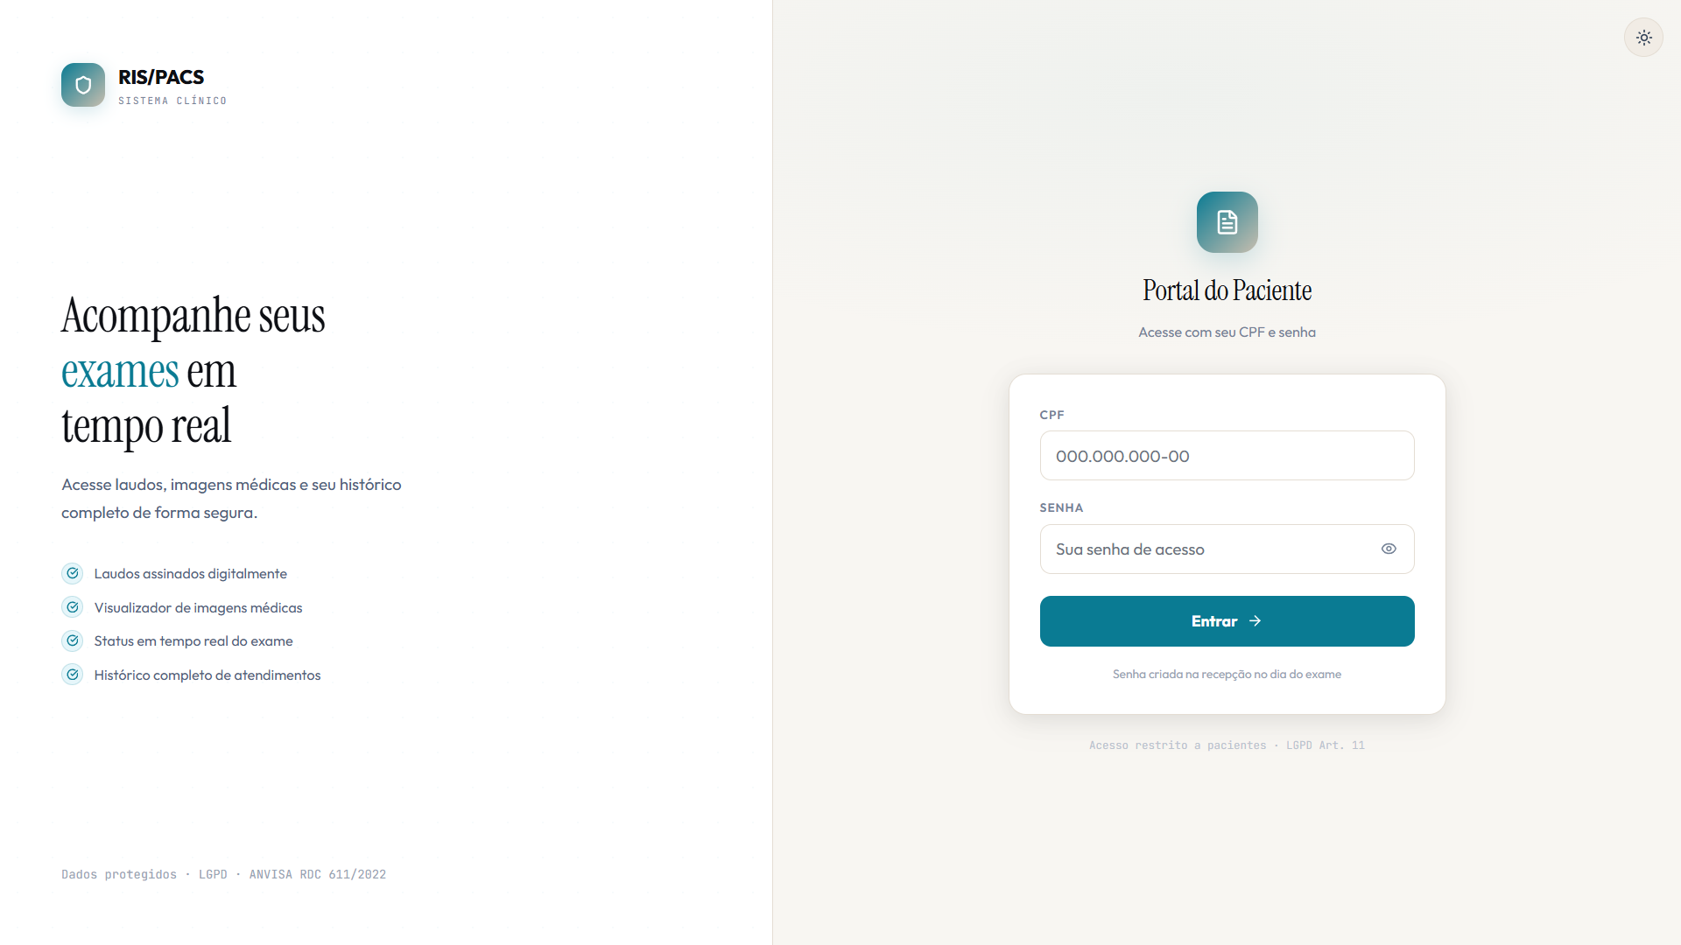
Fonte: O autor (2026).
Figura 2 – Login — Acesso Recepção
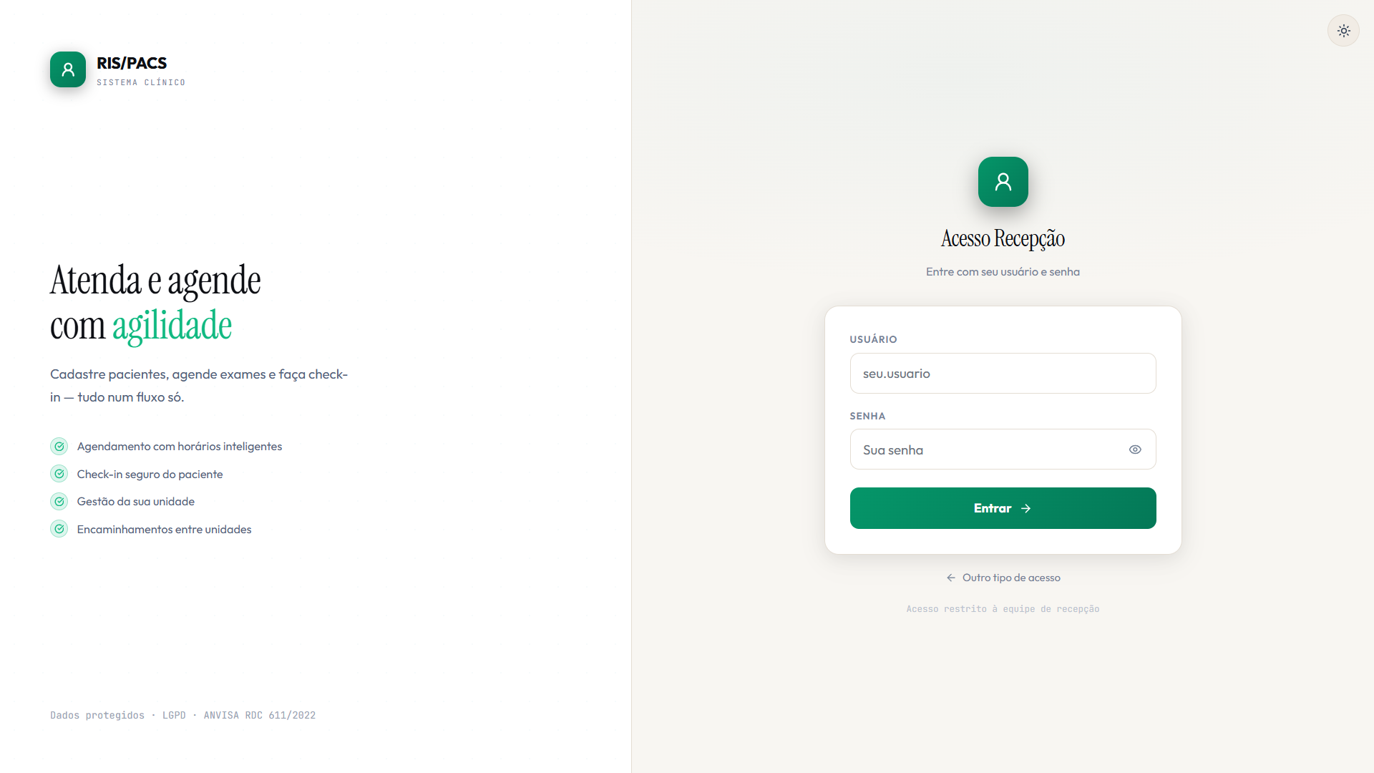
Fonte: O autor (2026).
Figura 3 – Login — Acesso Técnico
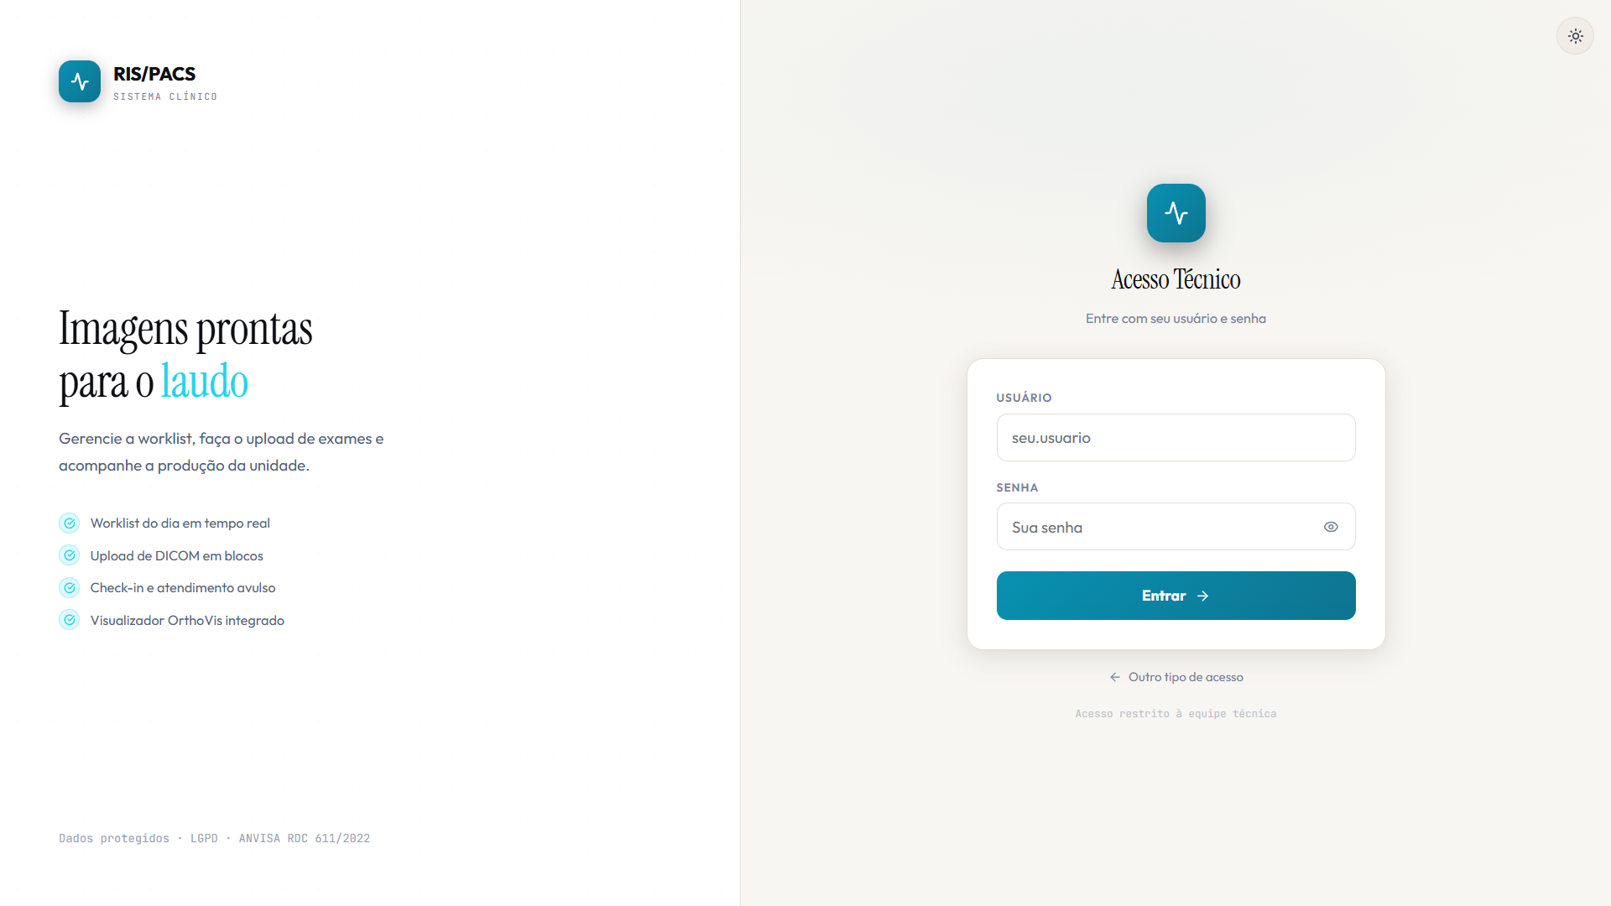
Fonte: O autor (2026).
Figura 4 – Login — Acesso Médico
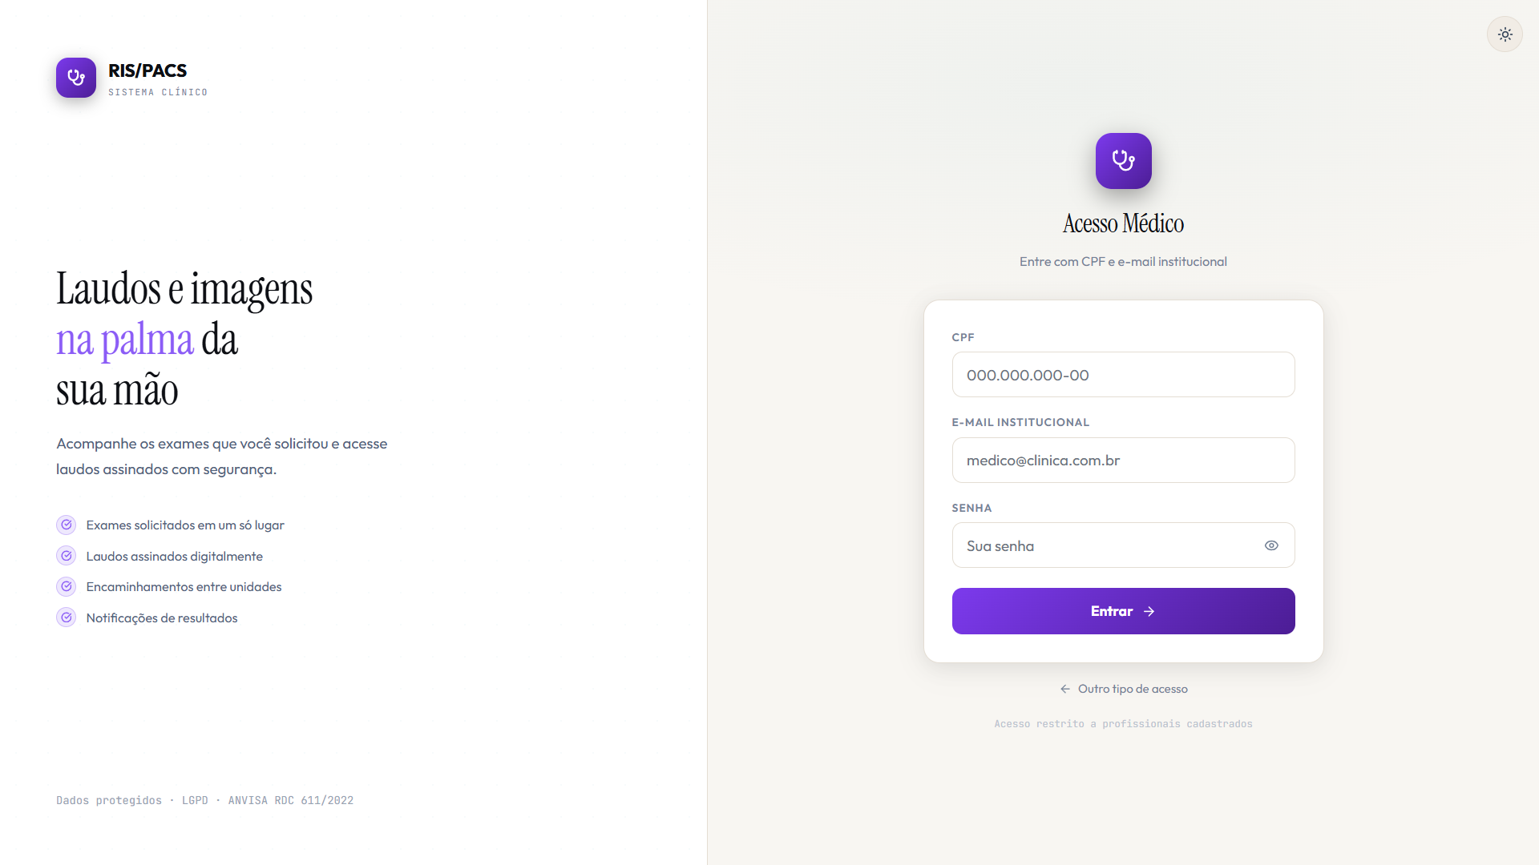
Fonte: O autor (2026).
Figura 5 – Login — Acesso Enfermagem
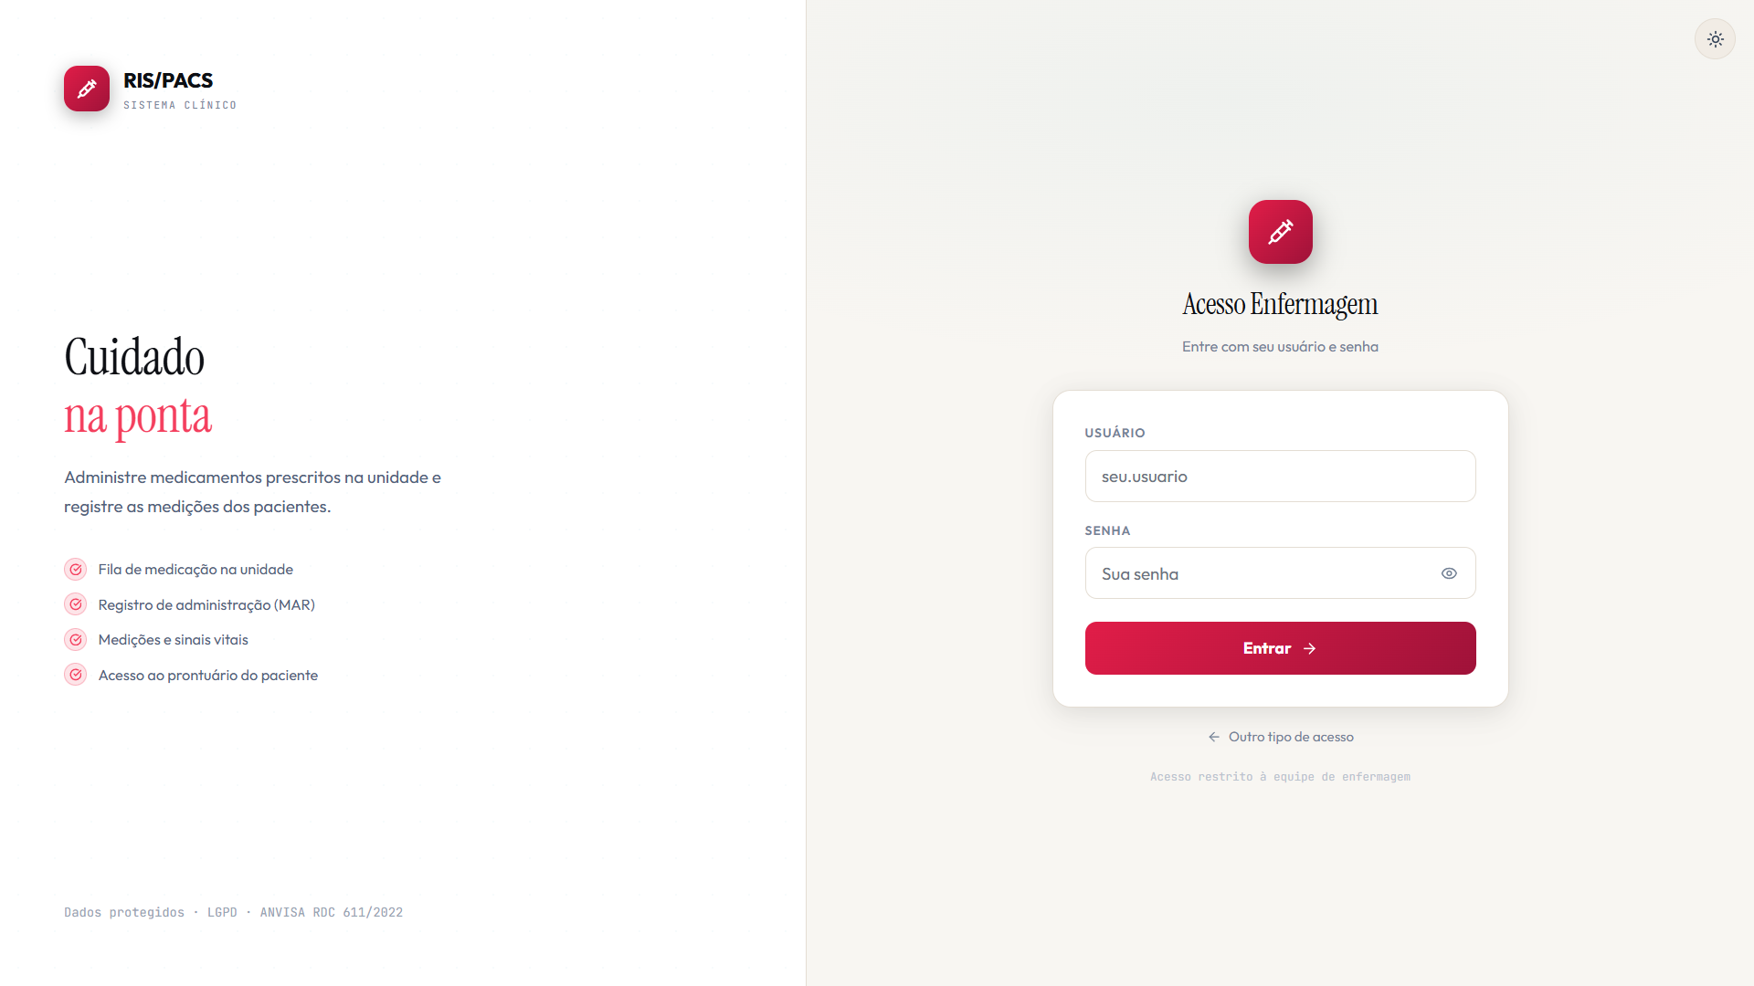
Fonte: O autor (2026).
Figura 6 – Login — Acesso Administrador
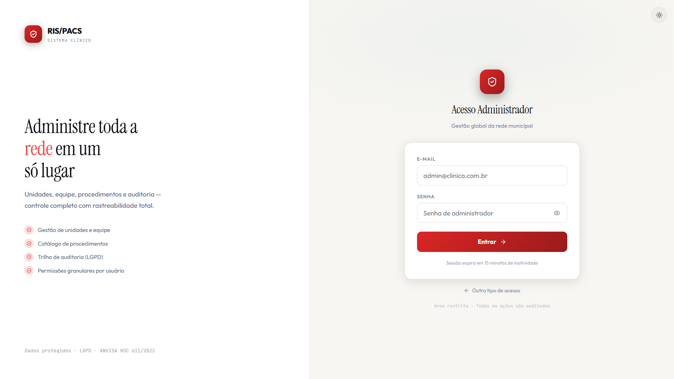
Fonte: O autor (2026).
Figura 7 – Redefinição de senha por link de e-mail
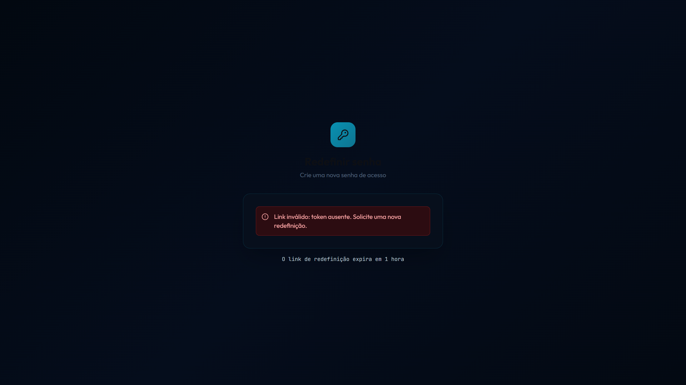
Fonte: O autor (2026).

9.2 Portal do paciente
Área exclusiva do paciente, sem acesso ao sistema interno. Exibe indicadores de exames (finalizados, em andamento, total) e a lista “Meus Exames”, da qual o paciente acompanha o status em tempo real e baixa o laudo assinado e as imagens quando disponíveis. Na versão atual, o portal deixou de ser uma vitrine só de exames de imagem: também lista os próximos agendamentos (exame, consulta ou teleconsulta), oferece o banner “Entrar na sala” quando o profissional abre uma teleconsulta, e disponibiliza receitas e atestados assinados para download em PDF (ver grupo 9.13). Todo o rodapé reforça a conformidade com a LGPD.
Figura 8 – Portal do Paciente — meus exames
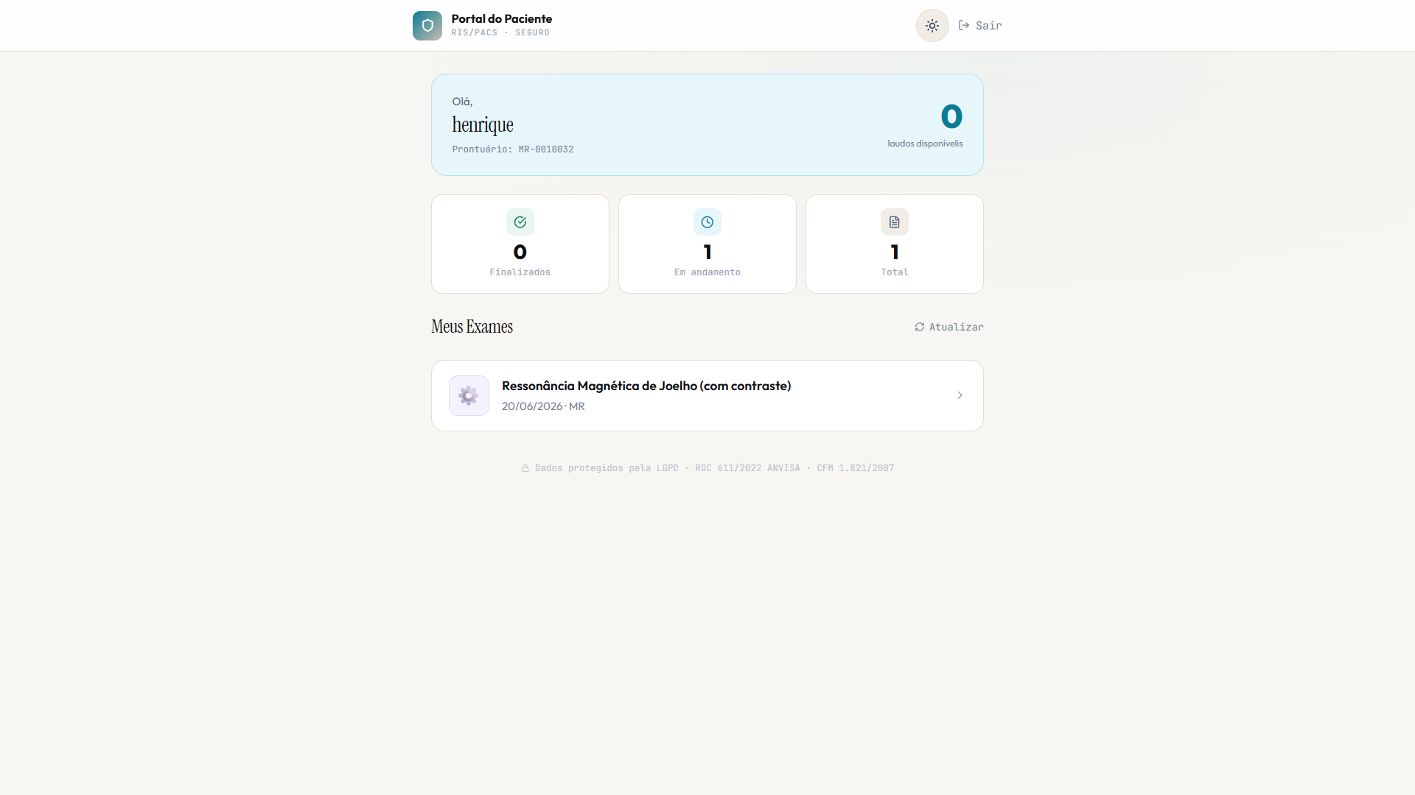
Fonte: O autor (2026).

9.3 Administração da rede
Conjunto de telas exclusivo do administrador da rede municipal. O painel reúne atalhos para unidades, equipe, procedimentos e auditoria, e está disponível em três temas (claro, escuro e sépia). A gestão de unidades permite cadastrar hospitais, postos e clínicas; a gestão de equipe vincula funcionários às unidades com perfil e permissões granulares — o cadastro de um novo funcionário agora exige o aceite dos Termos de Uso/LGPD, e cada linha da equipe ganhou um botão para gerar uma nova senha temporária sem depender de e-mail; e a auditoria mantém a trilha imutável de acessos e operações exigida pela LGPD, incluindo o registro do aceite de termos.
Figura 9 – Painel do Administrador (tema claro)
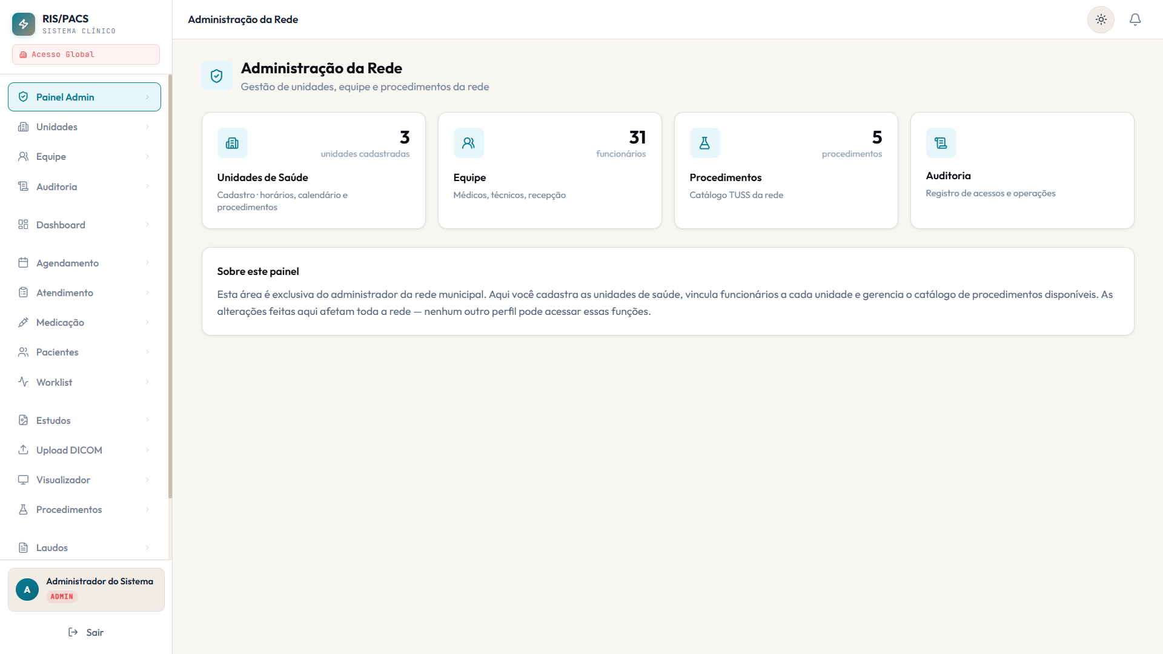
Fonte: O autor (2026).
Figura 10 – Painel do Administrador (tema escuro)
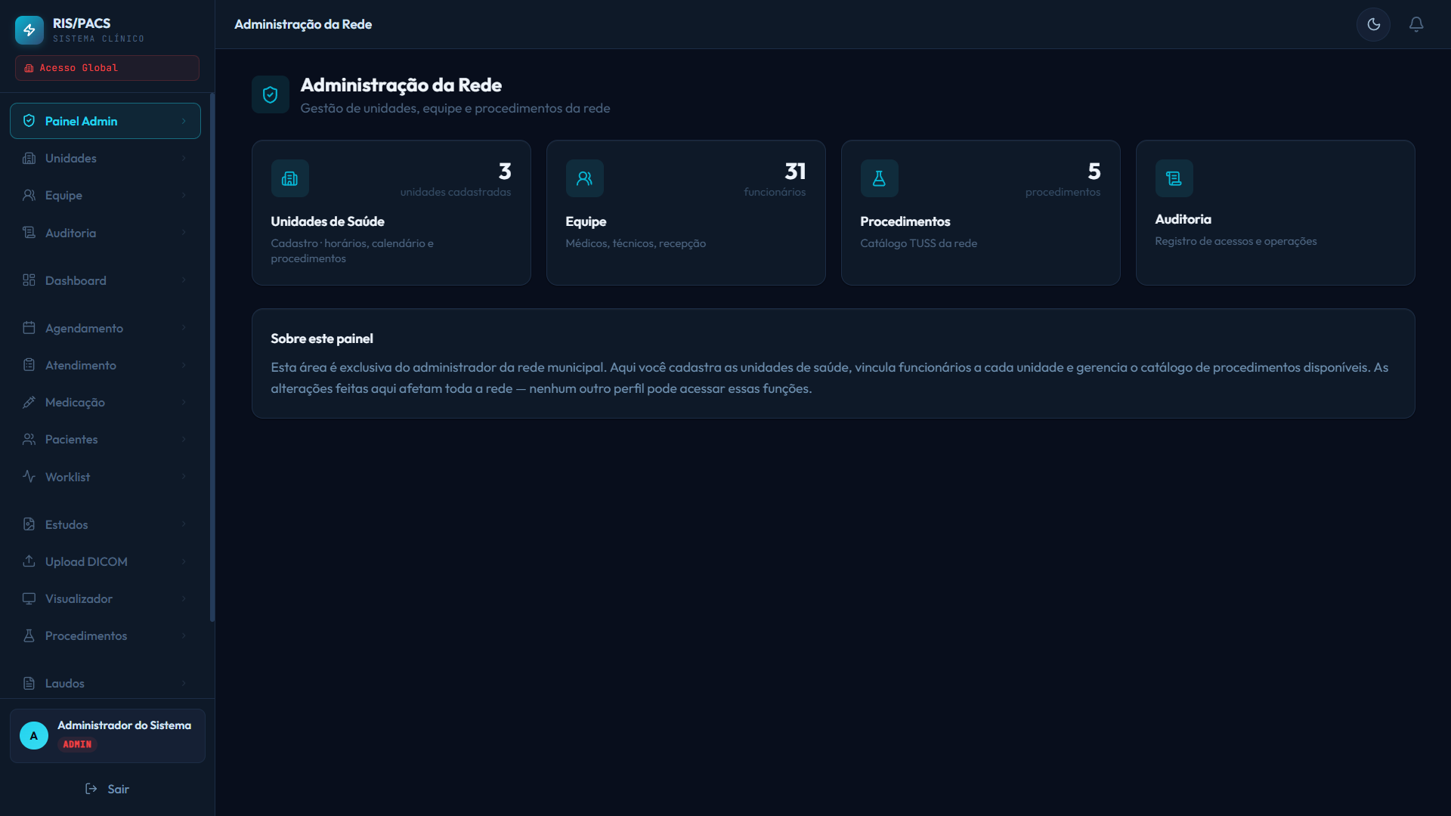
Fonte: O autor (2026).
Figura 11 – Painel do Administrador (tema sépia)
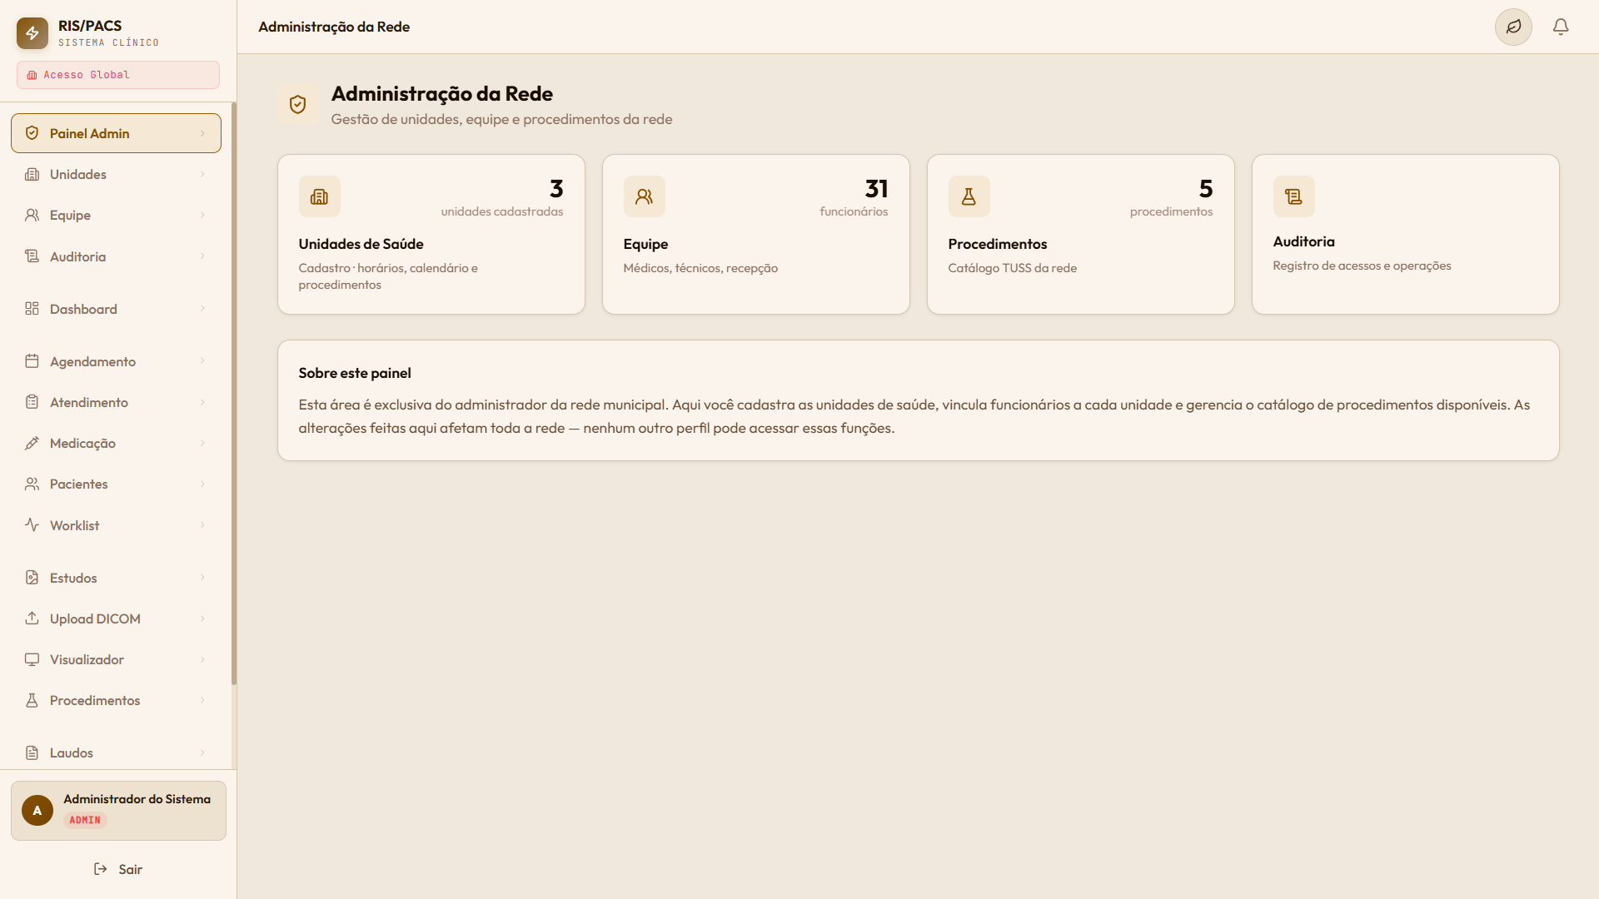
Fonte: O autor (2026).
Figura 12 – Unidades de Saúde da rede
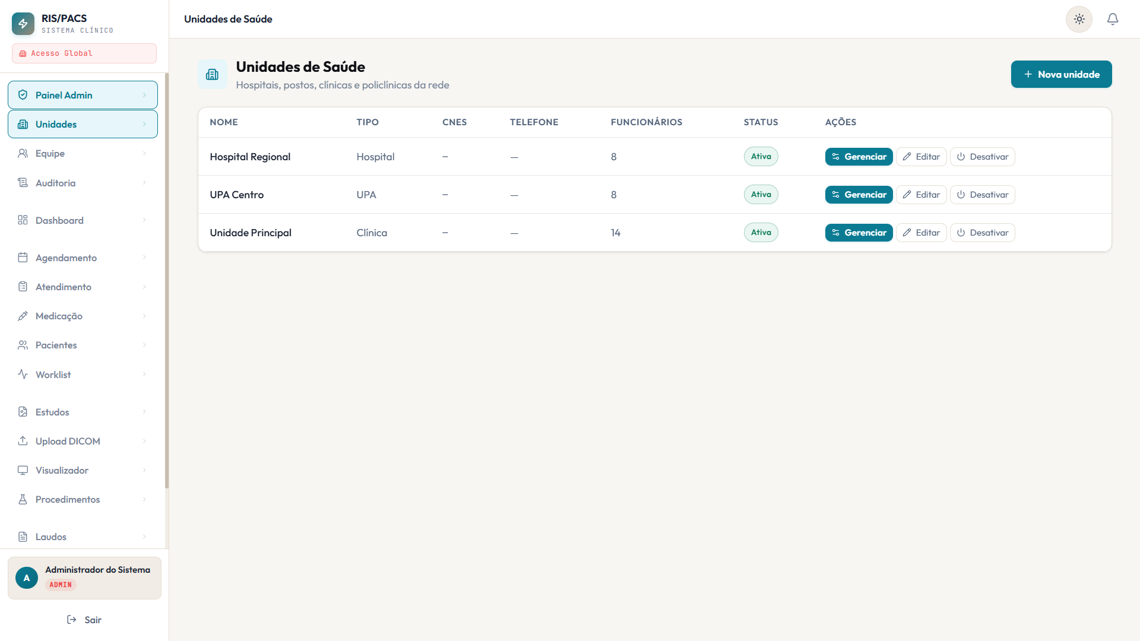
Fonte: O autor (2026).
Figura 13 – Cadastro de nova unidade
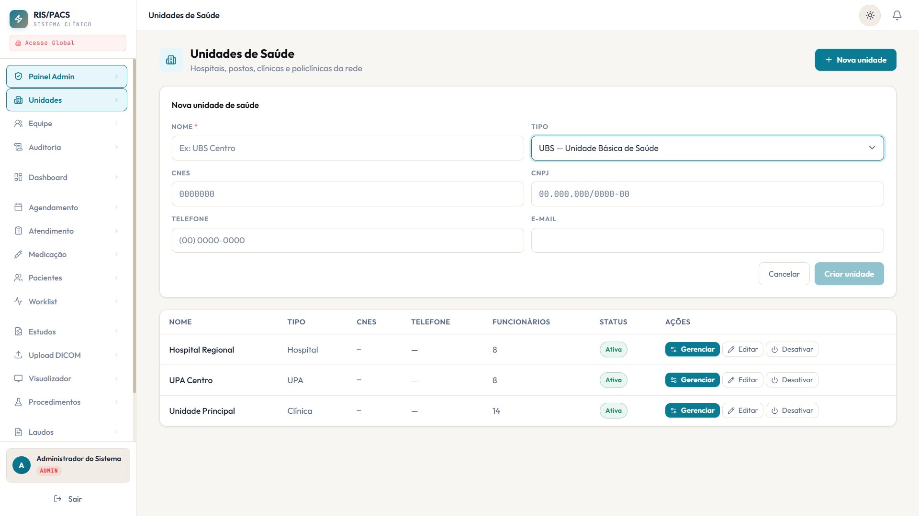
Fonte: O autor (2026).
Figura 14 – Equipe da Rede (funcionários)
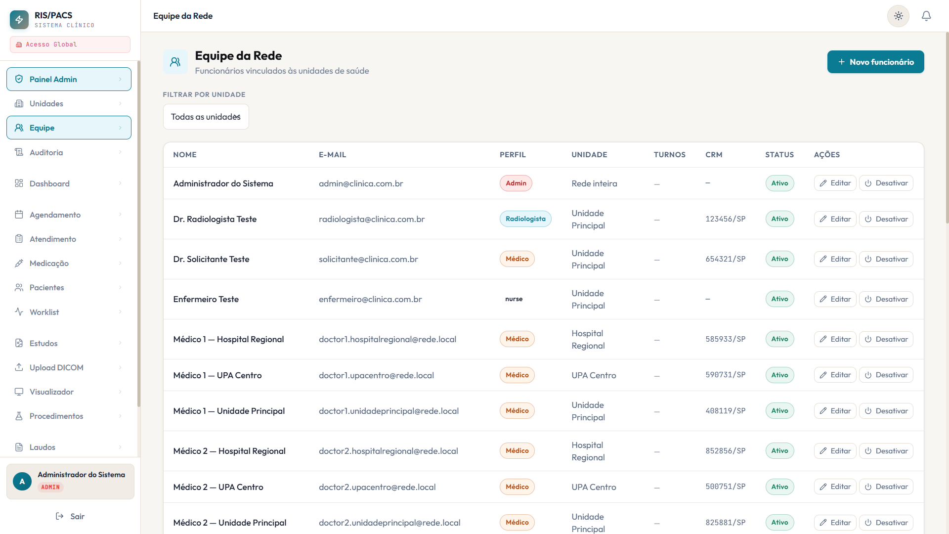
Fonte: O autor (2026).
Figura 15 – Cadastro de novo funcionário
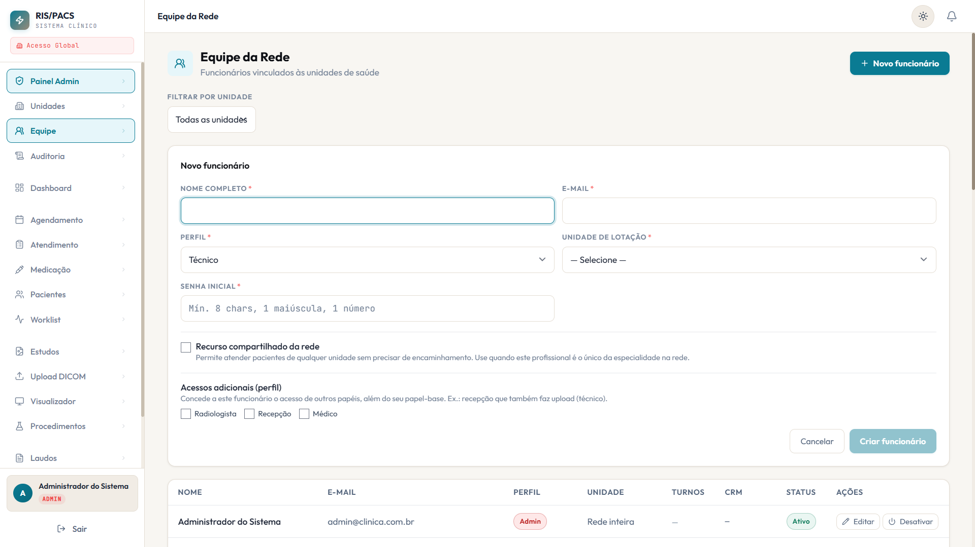
Fonte: O autor (2026).
Figura 16 – Edição de funcionário e permissões
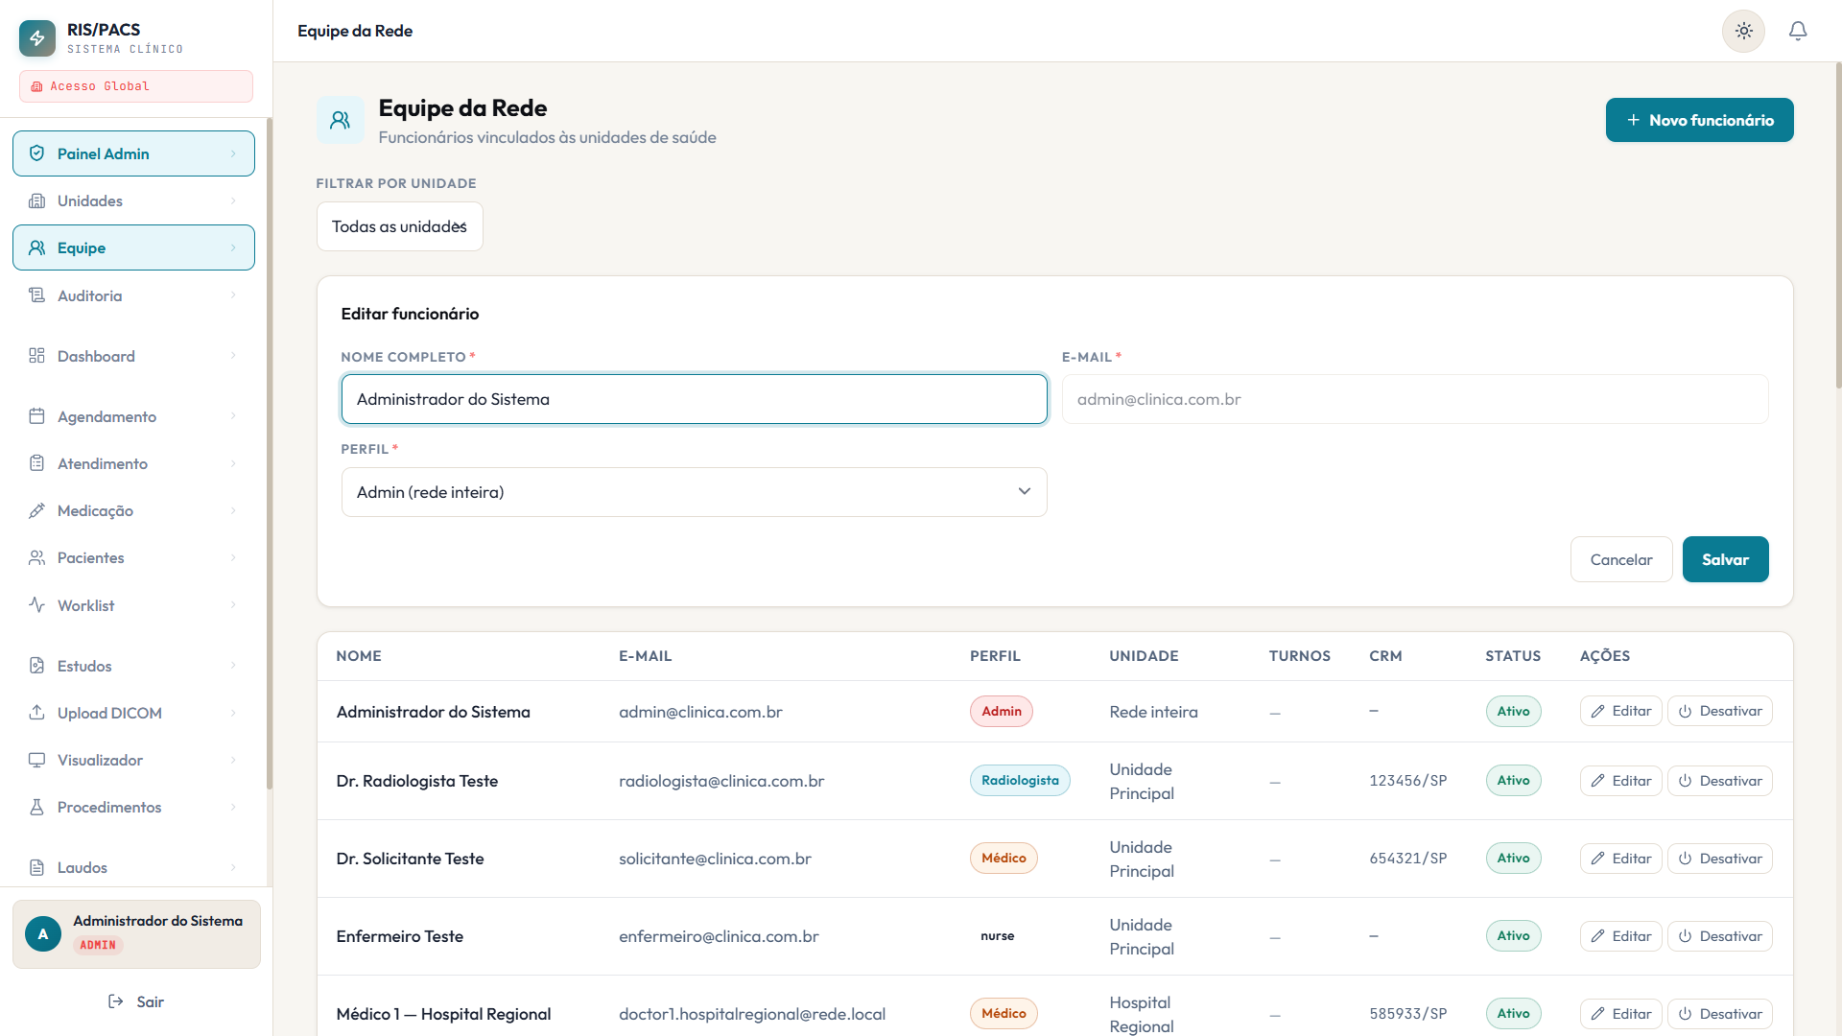
Fonte: O autor (2026).
Figura 17 – Auditoria (trilha LGPD)
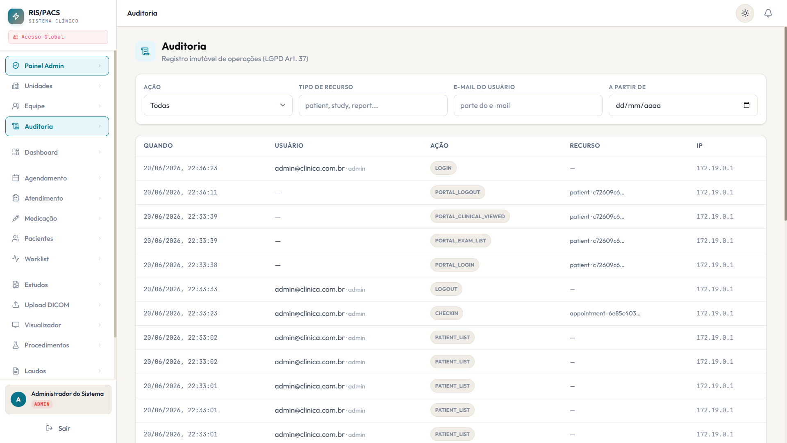
Fonte: O autor (2026).

9.4 Gestão da unidade
Tela na qual o gestor (administrador ou recepção, no escopo da própria unidade) configura o funcionamento da unidade: turnos de trabalho, atribuição da equipe aos turnos, janelas de atendimento por dia da semana (com slot e capacidade), feriados e o catálogo de procedimentos oferecidos — cada um com seus dias e horários.
Figura 18 – Gestão da unidade — turnos, equipe, janelas e feriados
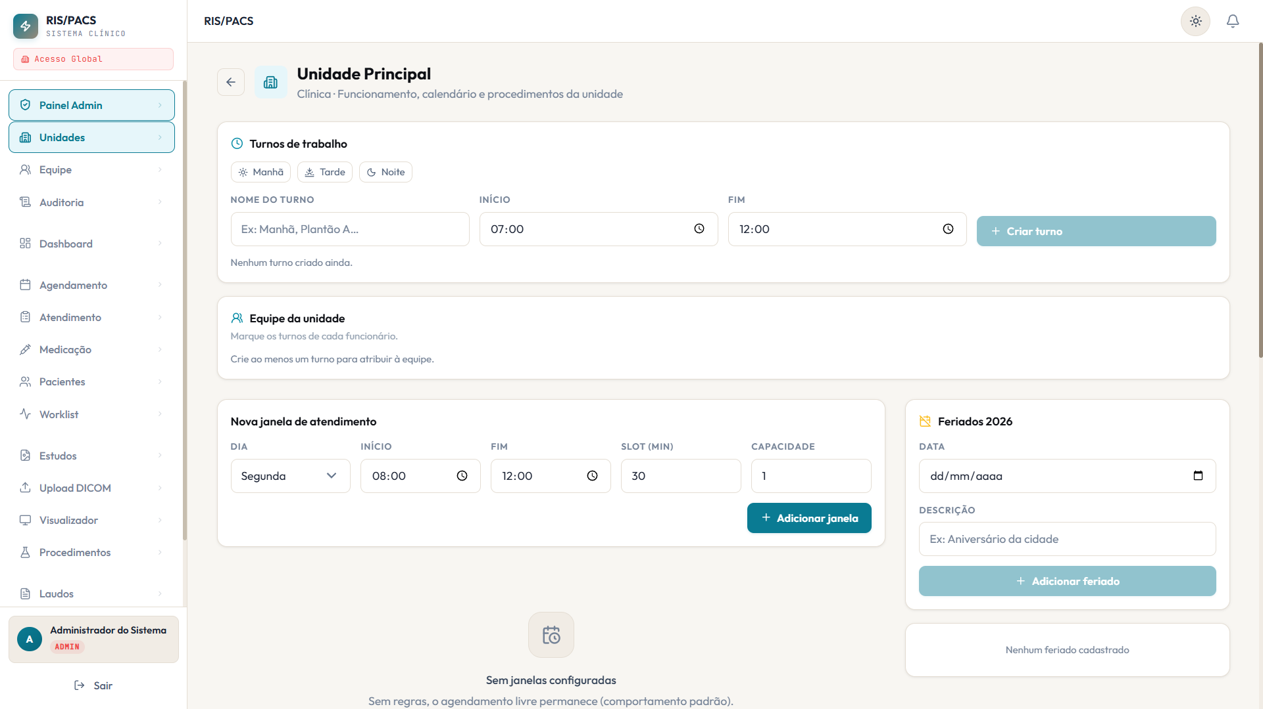
Fonte: O autor (2026).
Figura 19 – Definição de turnos e janela de atendimento
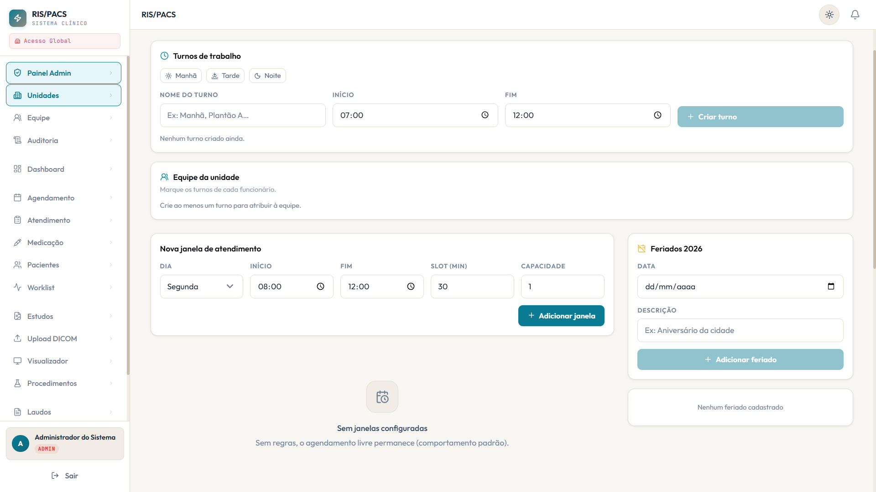
Fonte: O autor (2026).
Figura 20 – Procedimentos oferecidos pela unidade
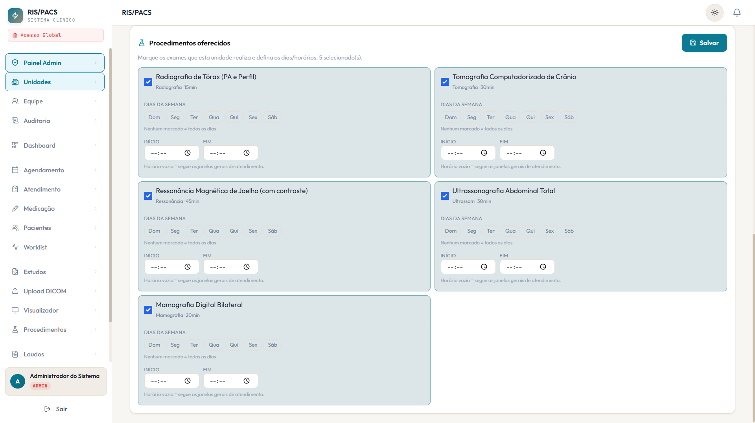
Fonte: O autor (2026).

9.5 Dashboard e agendamento
O dashboard apresenta a agenda do dia conforme o perfil do usuário. O módulo de agendamento lista os exames, consultas e teleconsultas agendados com filtros e status, e permite criar um novo agendamento escolhendo primeiro o TIPO — exame de imagem (com procedimento, disponibilidade da unidade e seletor de horários) ou consulta/teleconsulta (com especialidade e médico, cuja escolha automática entre os plantonistas passa a ser obrigatória quando não informada). Um comprovante imprimível — que substitui a confirmação por SMS/e-mail no piloto — pode ser gerado para qualquer agendamento.
Figura 21 – Dashboard — agenda do dia
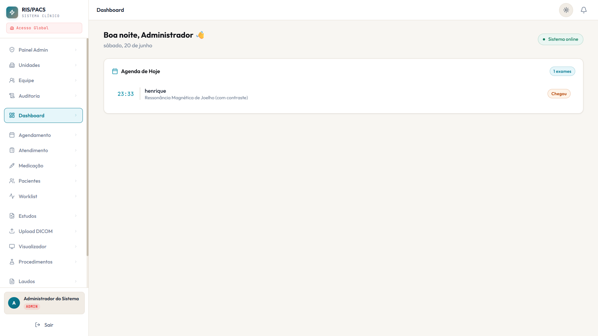
Fonte: O autor (2026).
Figura 22 – Agendamento — lista de exames
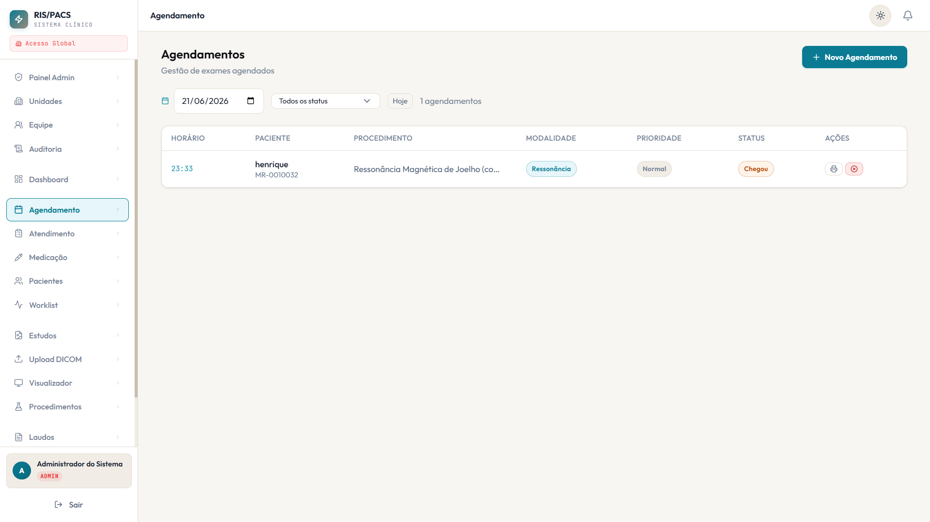
Fonte: O autor (2026).
Figura 23 – Agendamento — novo agendamento
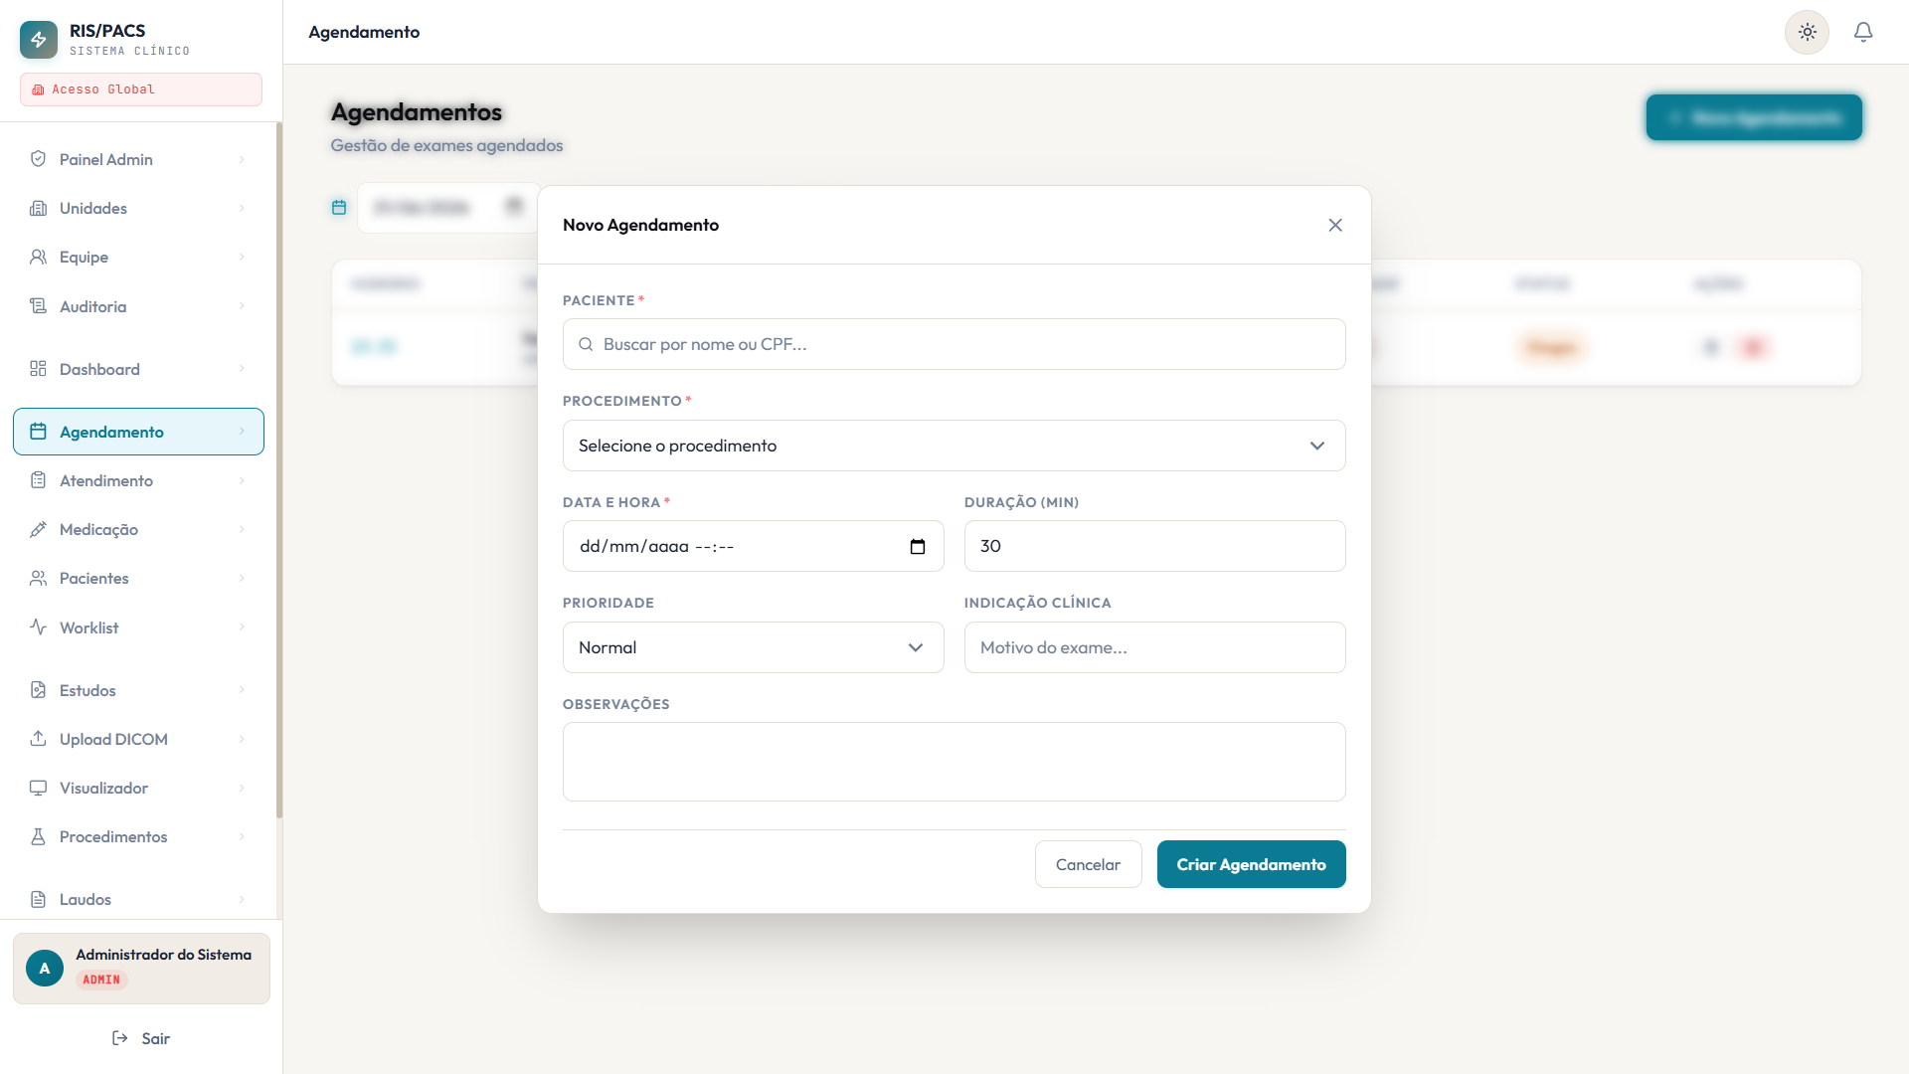
Fonte: O autor (2026).

9.6 Atendimento e fila (PEP)
O painel de atendimento organiza a fila clínica em colunas (triagem, aguardando médico, em atendimento e medicação). A partir dele inicia-se um atendimento para paciente existente ou em modo emergência (cadastro pendente por CPF/Cartão SUS). O check-in de um agendamento de consulta ou teleconsulta agora abre esse atendimento automaticamente e coloca o paciente nesta mesma fila — a agenda e o atendimento deixaram de ser dois sistemas desconectados. A fila de medicação, usada pela enfermagem, concentra os itens prescritos para administrar na própria unidade (registro MAR).
Figura 24 – Painel de Atendimento (fila)
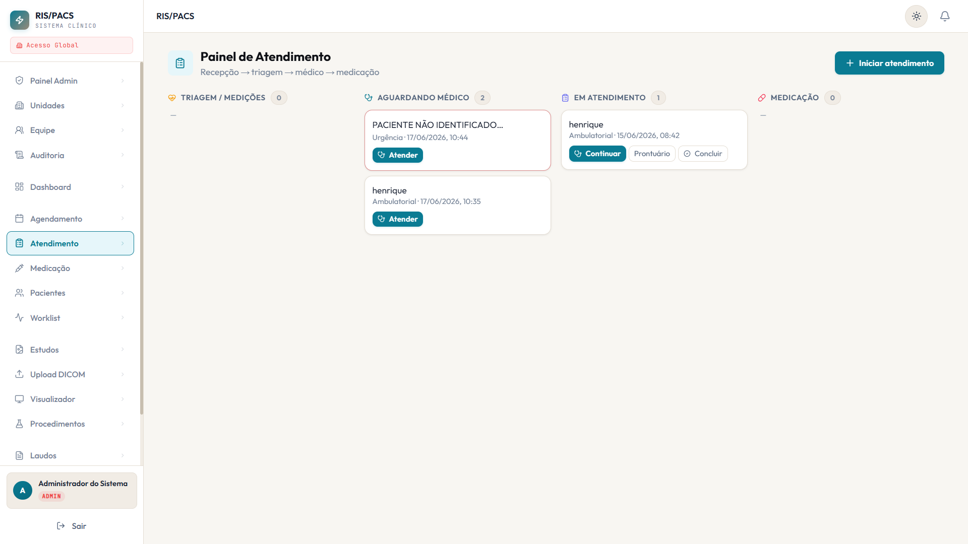
Fonte: O autor (2026).
Figura 25 – Iniciar atendimento — paciente existente
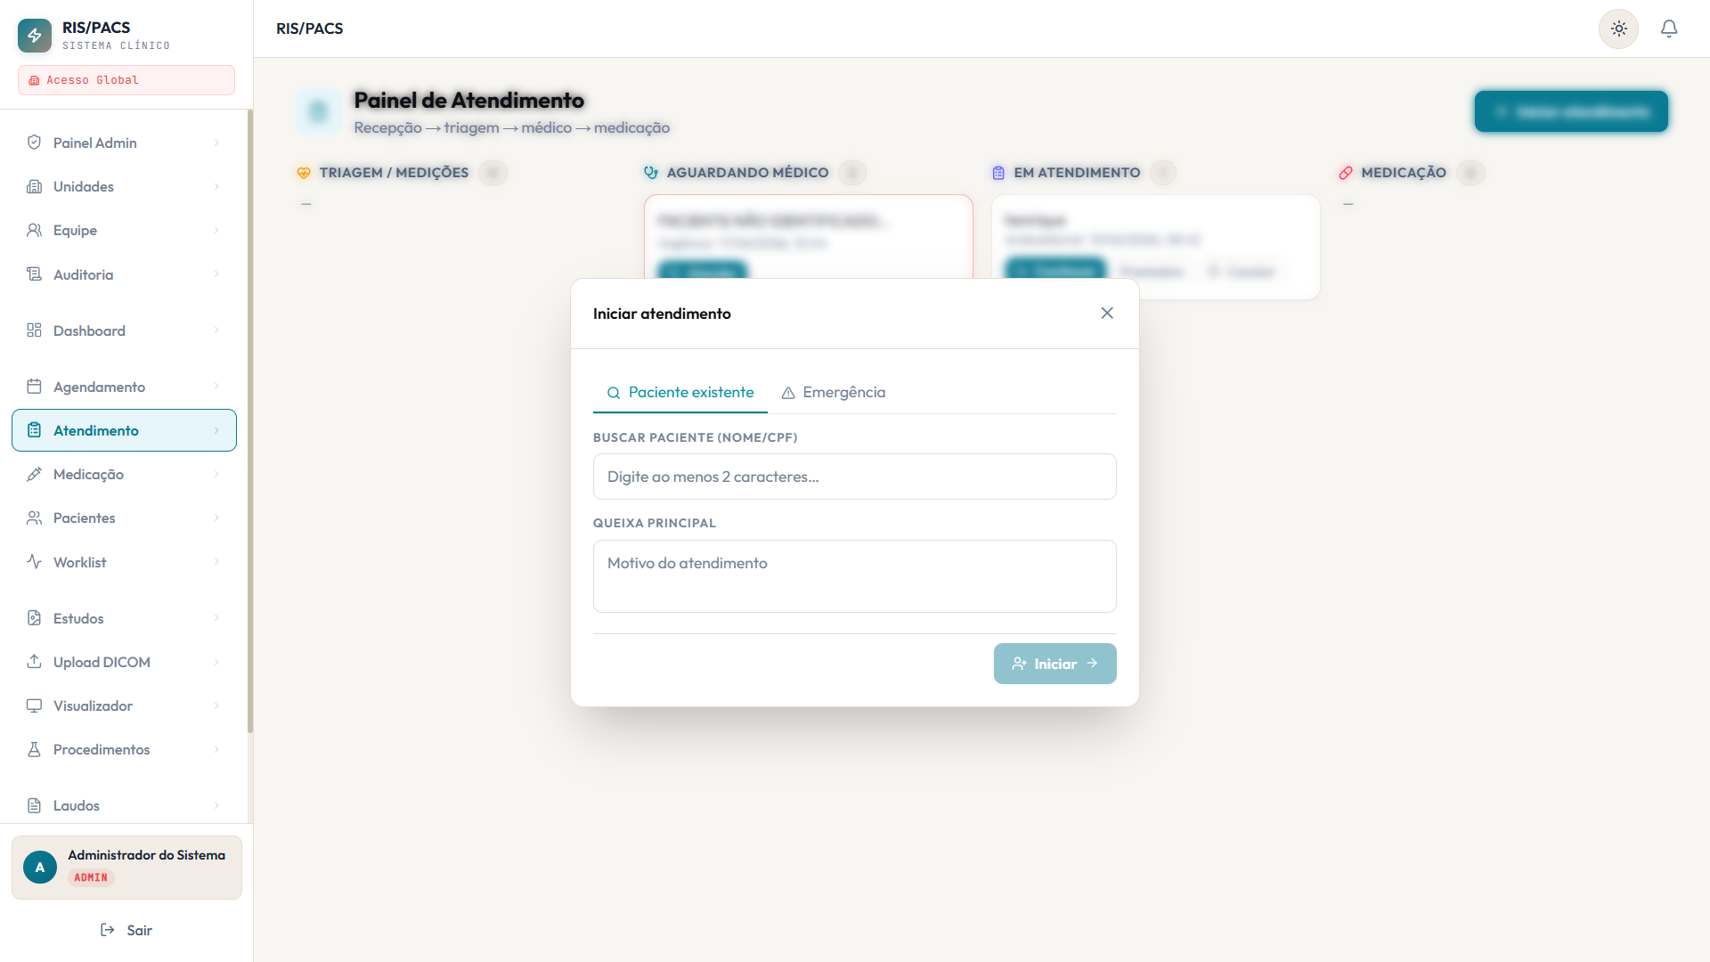
Fonte: O autor (2026).
Figura 26 – Iniciar atendimento — emergência
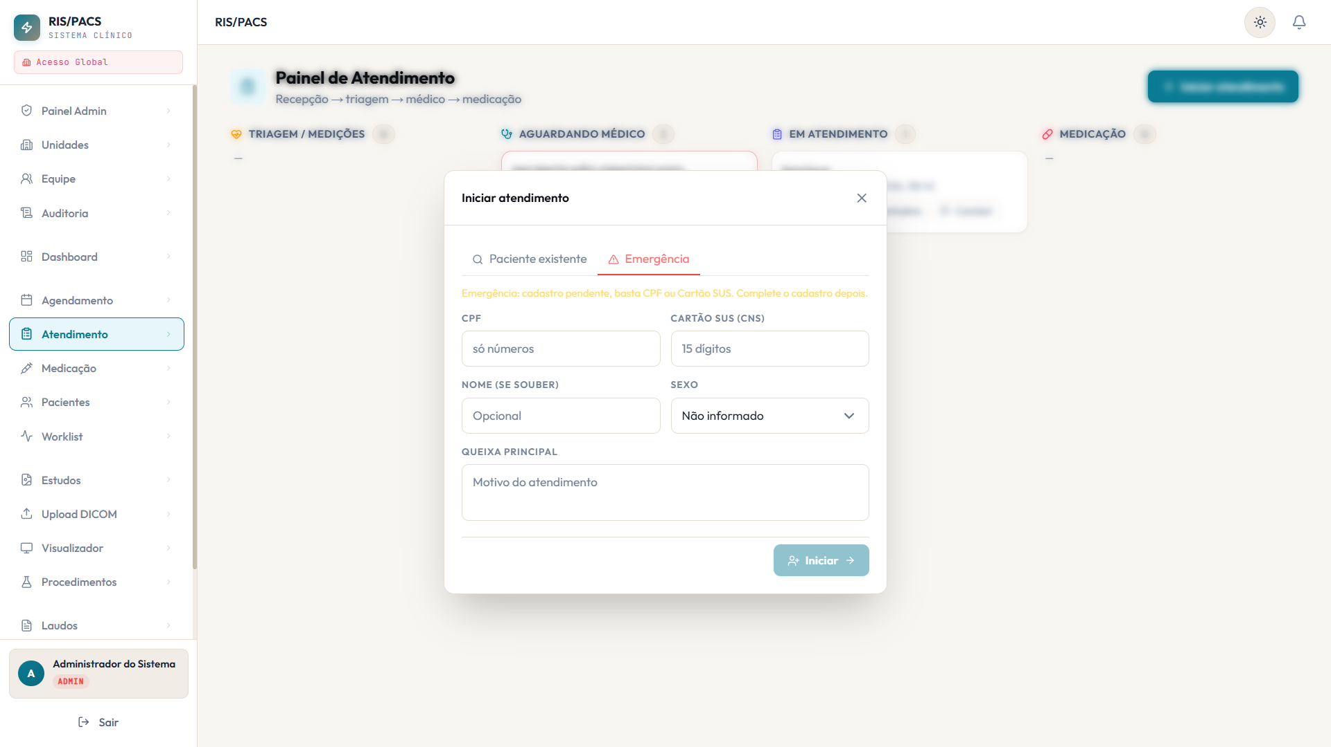
Fonte: O autor (2026).
Figura 27 – Medicação na unidade (fila da enfermagem)
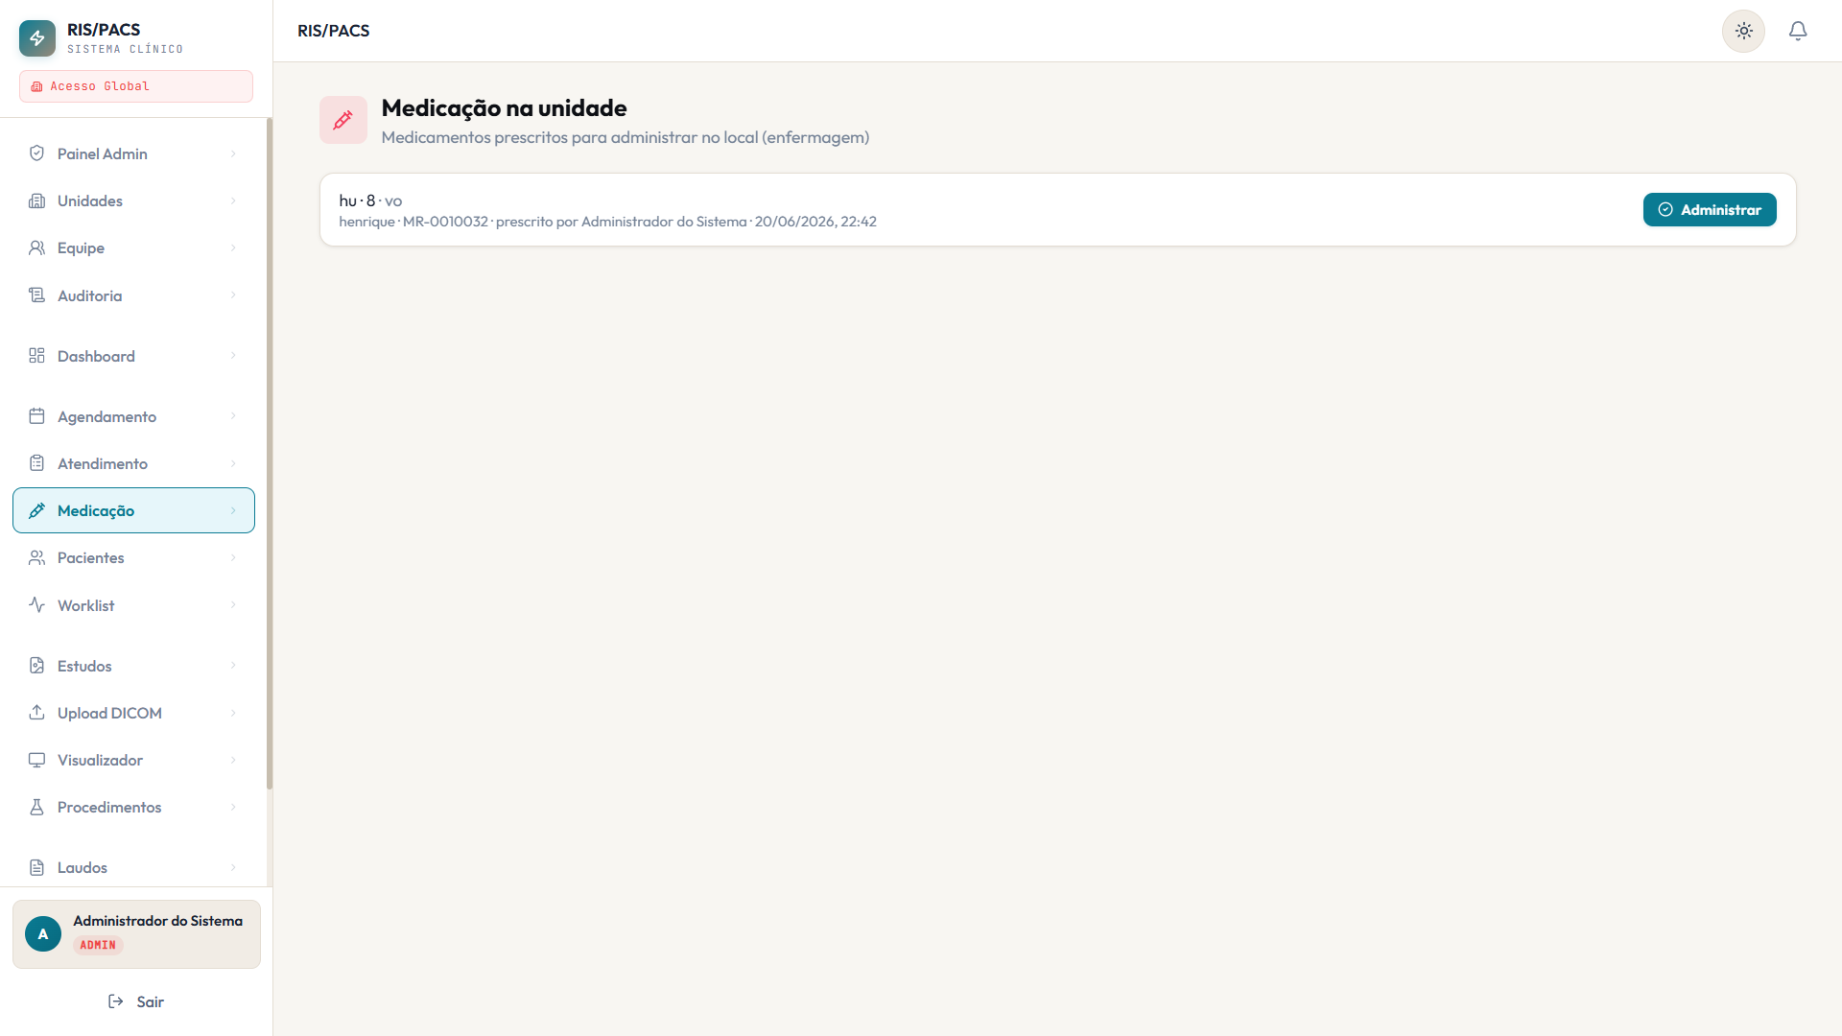
Fonte: O autor (2026).

9.7 Pacientes e prontuário eletrônico
O módulo de pacientes oferece busca, cadastro (agora com aceite obrigatório dos Termos de Uso/LGPD, registrado na auditoria) e as ações de prontuário, edição, encaminhamento, mesclagem de duplicados, LGPD (exportação de dados e relatório de acessos) e um novo botão “Portal”, que libera ou reseta o acesso do paciente ao portal independentemente de haver exame de imagem agendado — mostrando uma senha temporária uma única vez para a recepção entregar. O Prontuário Eletrônico do Paciente (PEP) reúne, em abas, a linha do tempo e todo o histórico clínico — problemas, alergias, medicamentos, prescrições, exames (SADT), atestados, vacinas, evolução de enfermagem, entre outros.
Figura 28 – Pacientes — lista e ações
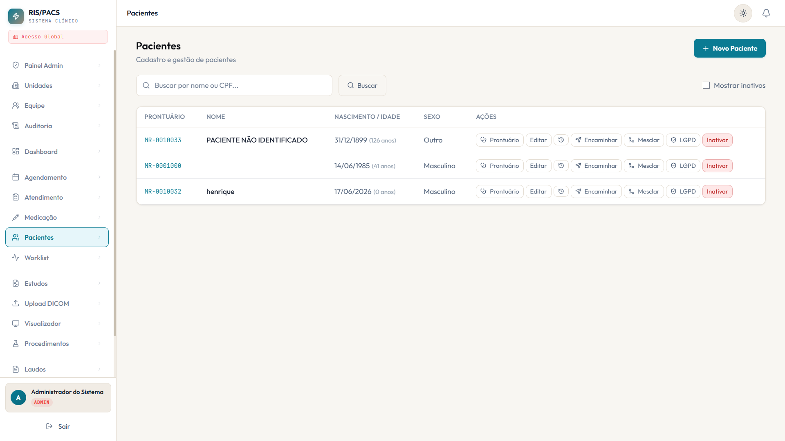
Fonte: O autor (2026).
Figura 29 – Prontuário Eletrônico — linha do tempo
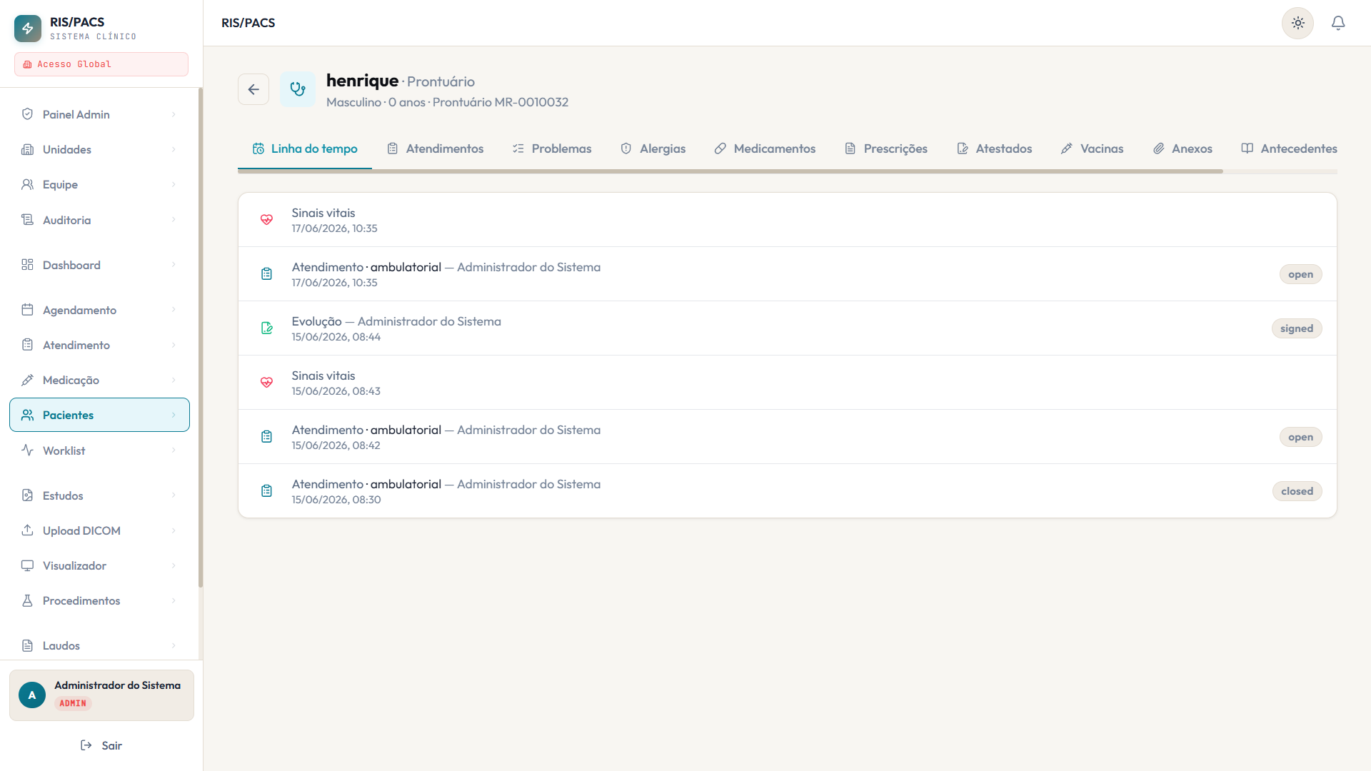
Fonte: O autor (2026).
Figura 30 – Edição de paciente
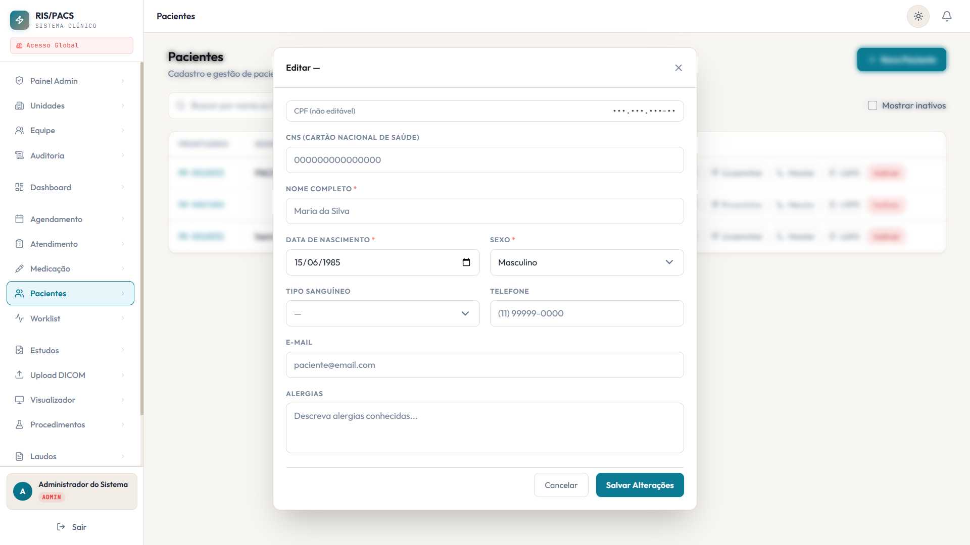
Fonte: O autor (2026).
Figura 31 – Histórico do paciente
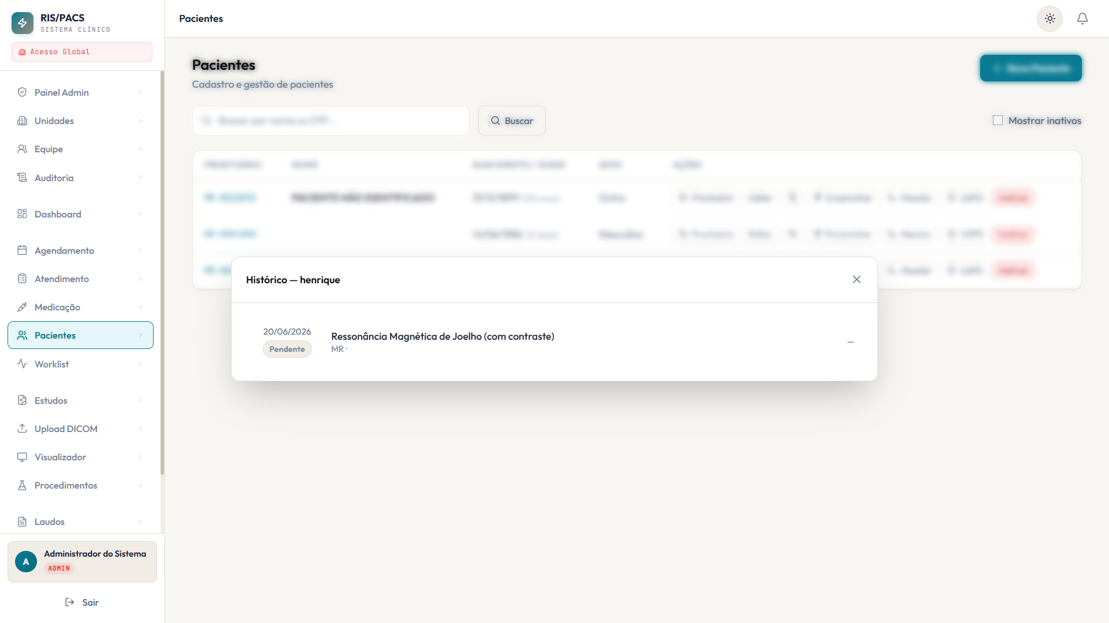
Fonte: O autor (2026).
Figura 32 – Encaminhamento para outra unidade
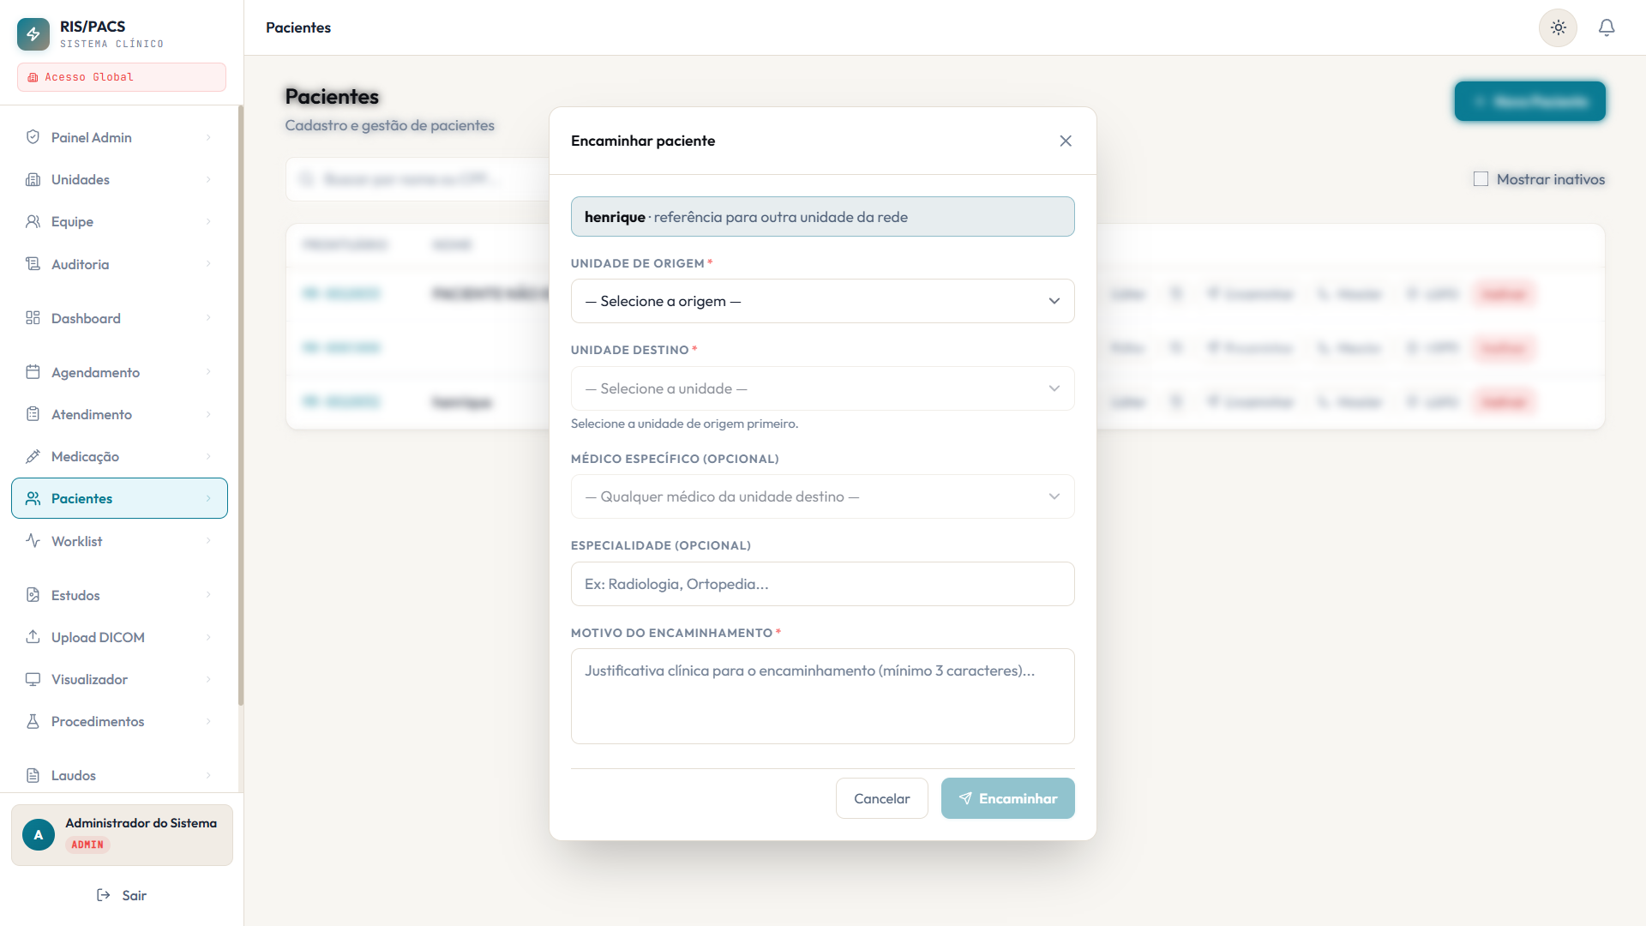
Fonte: O autor (2026).
Figura 33 – Mesclar paciente duplicado
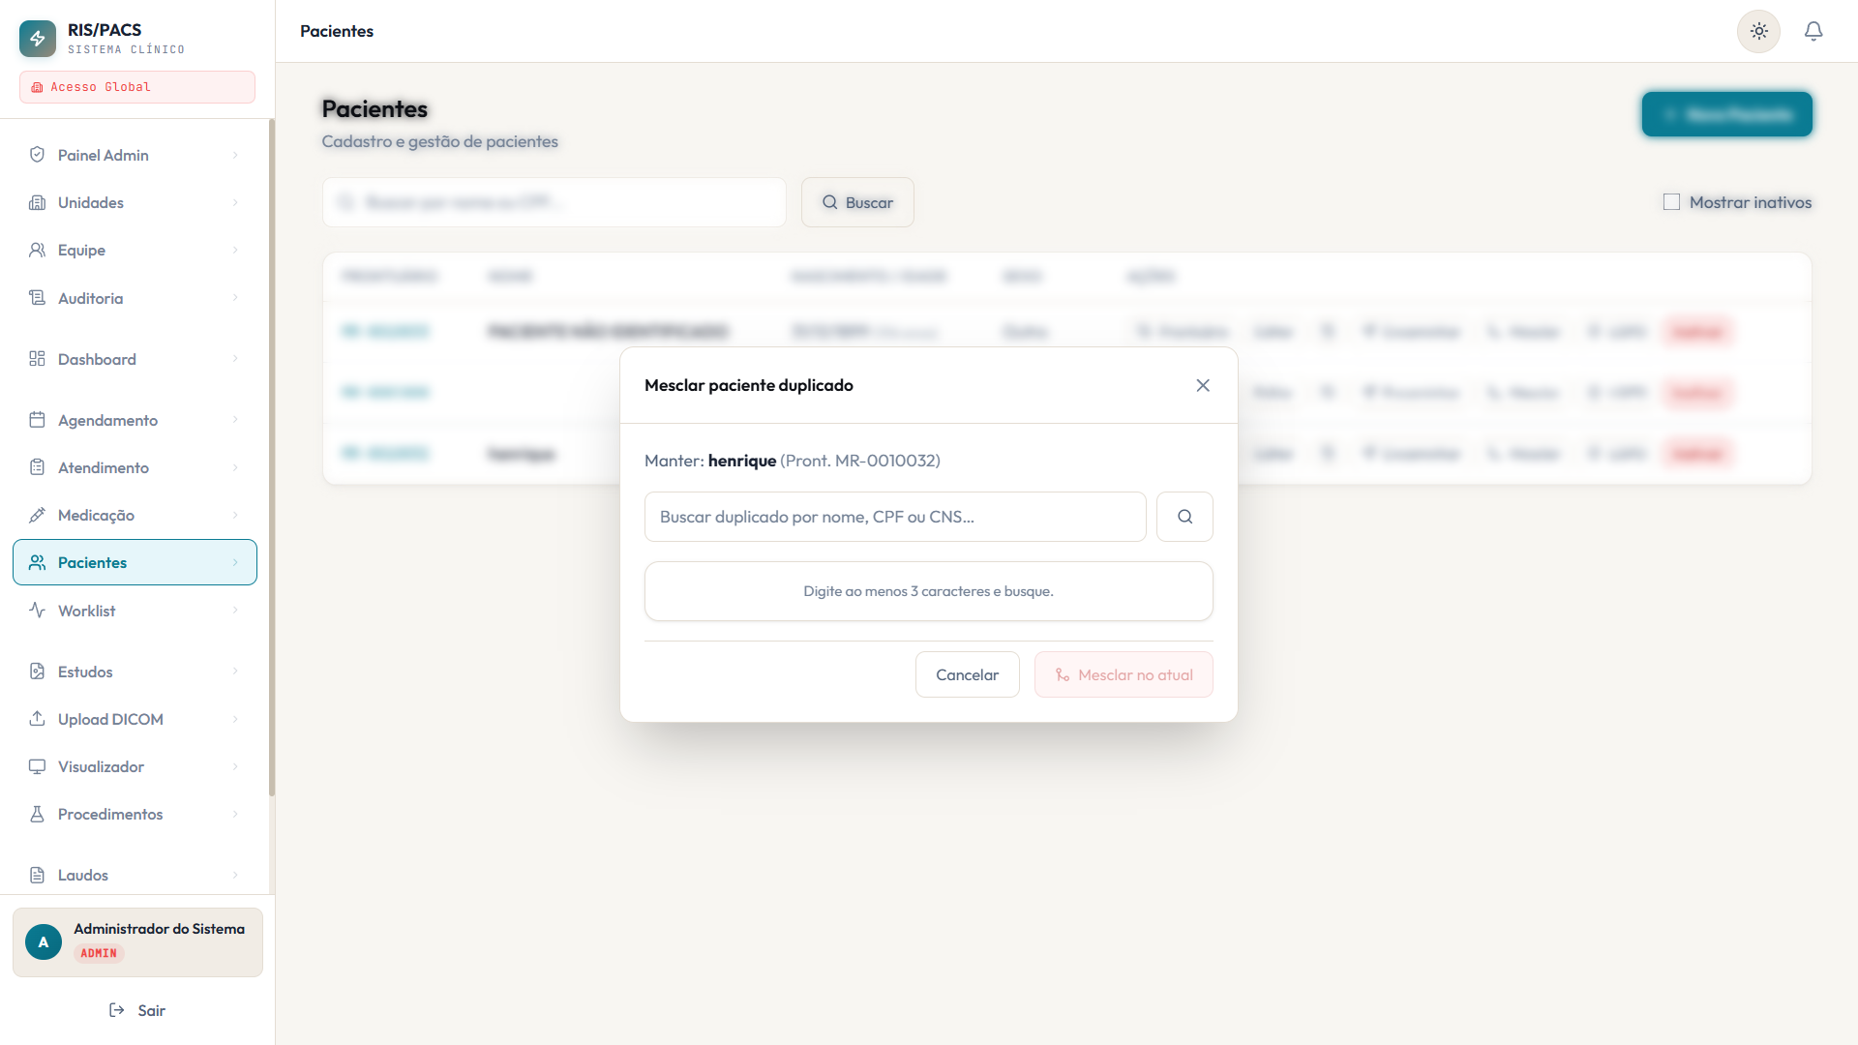
Fonte: O autor (2026).
Figura 34 – LGPD — dados e consentimentos
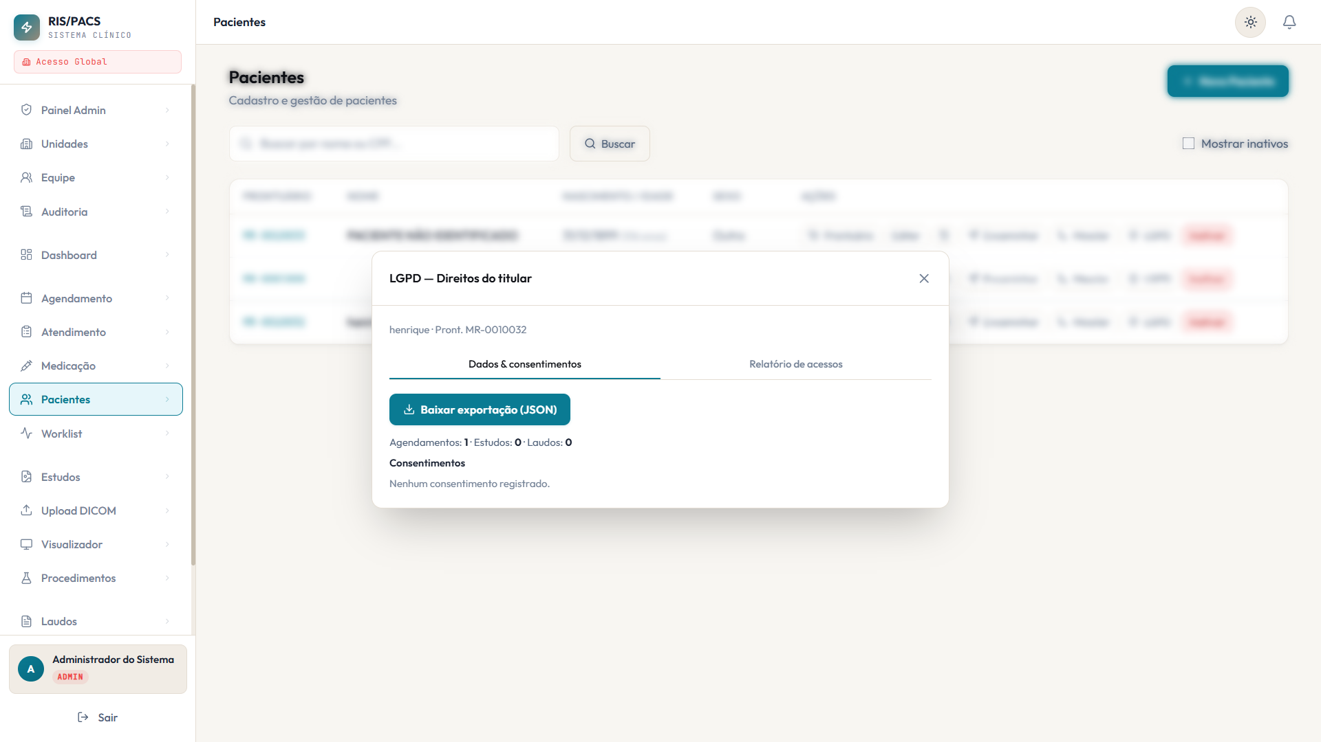
Fonte: O autor (2026).
Figura 35 – LGPD — relatório de acessos
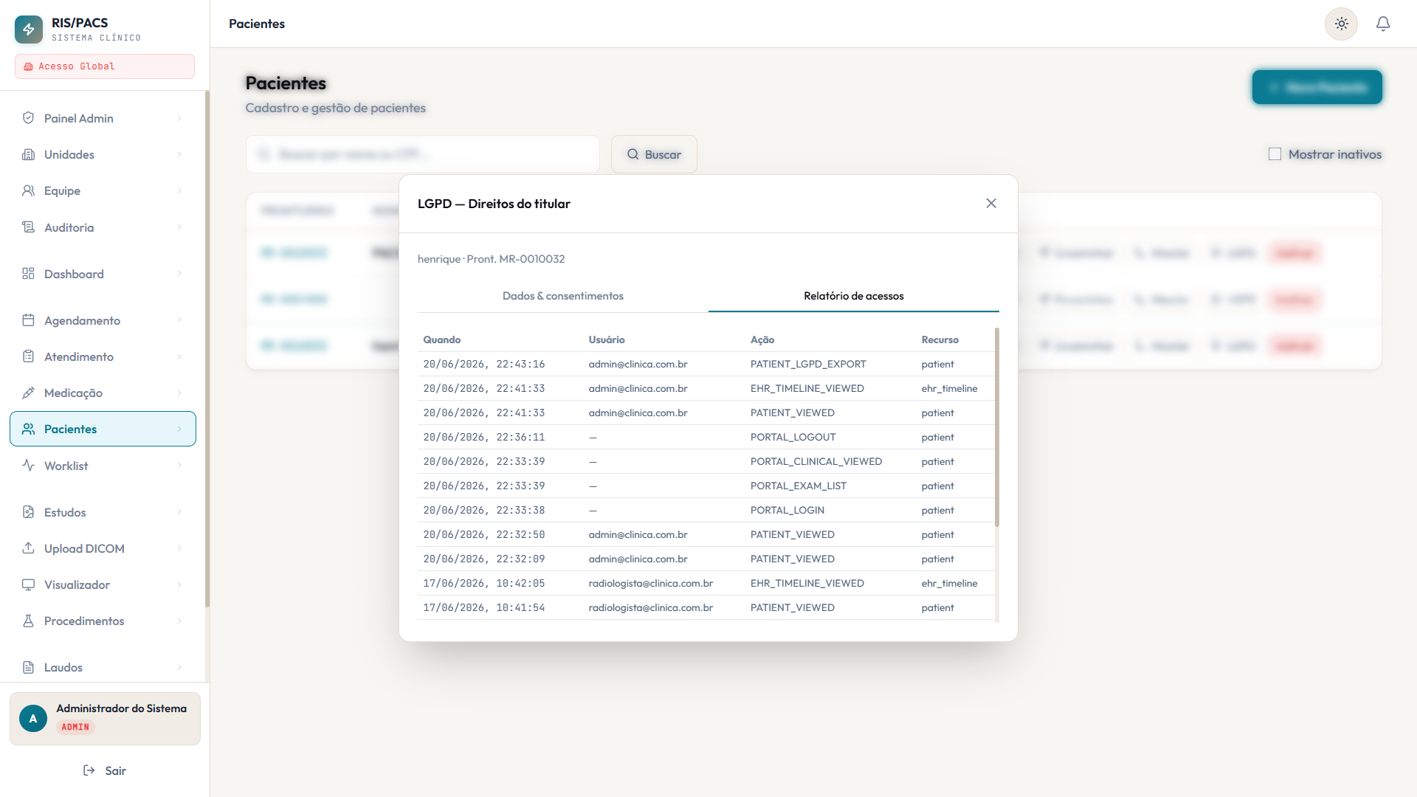
Fonte: O autor (2026).
Figura 36 – Inativação de paciente
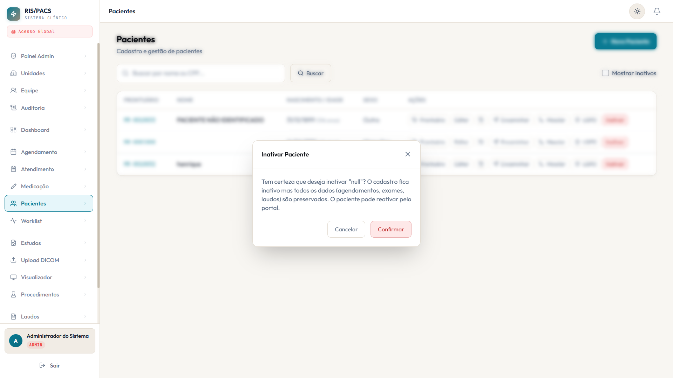
Fonte: O autor (2026).

9.8 Imagem — worklist, upload, estudos e visualizador
Conjunto de telas do fluxo de imagem (PACS). A worklist mostra os exames do dia por status; o upload DICOM identifica o paciente, vincula ao agendamento e envia os arquivos em blocos (multi-chunk) com os detalhes da realização; a tela de estudos lista os exames recebidos e o status do laudo; e o webviewer local exibe arquivos DICOM/NIfTI/NumPy diretamente no navegador, sem envio ao servidor.
Figura 37 – Worklist (exames do dia)
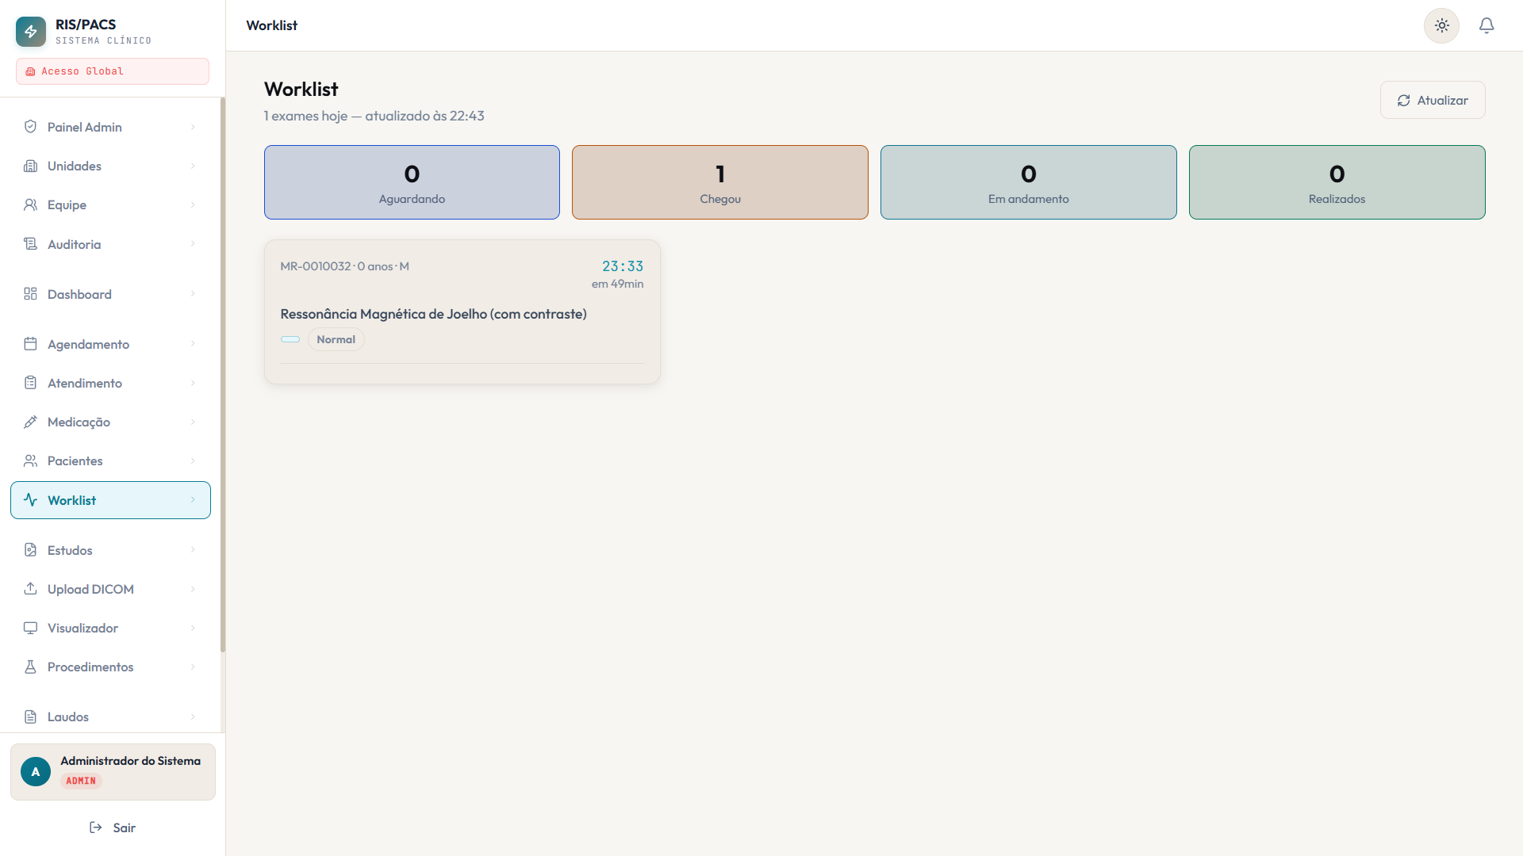
Fonte: O autor (2026).
Figura 38 – Upload DICOM — identificar paciente
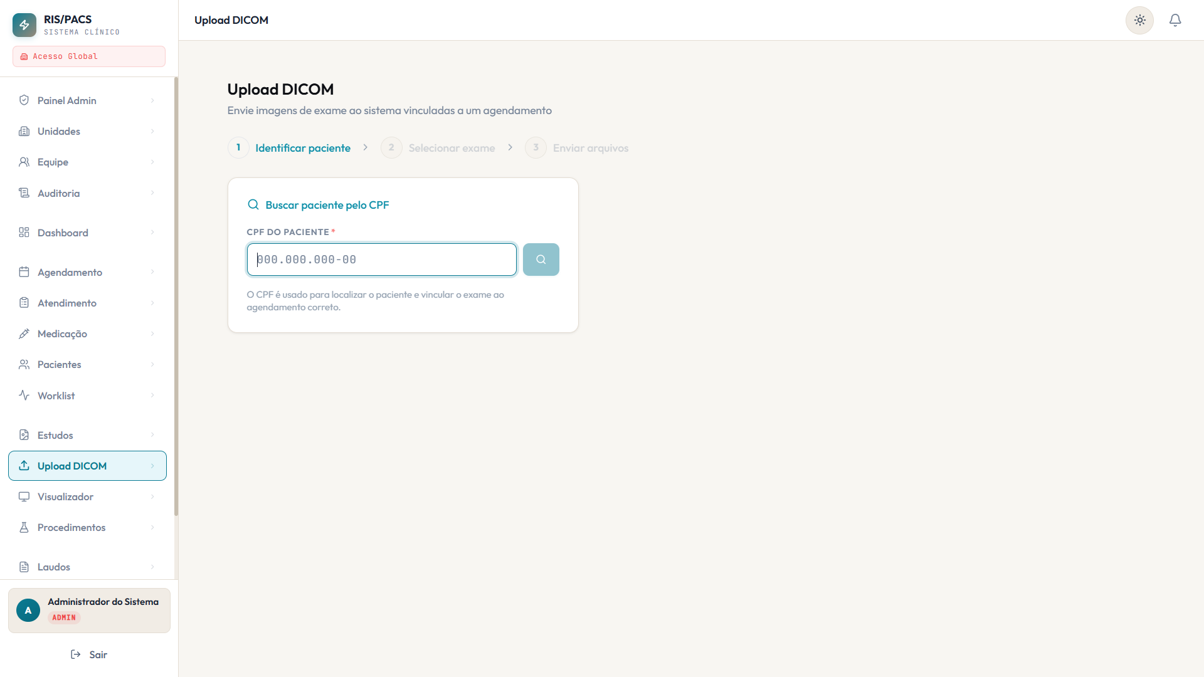
Fonte: O autor (2026).
Figura 39 – Upload DICOM — enviar arquivos e detalhes
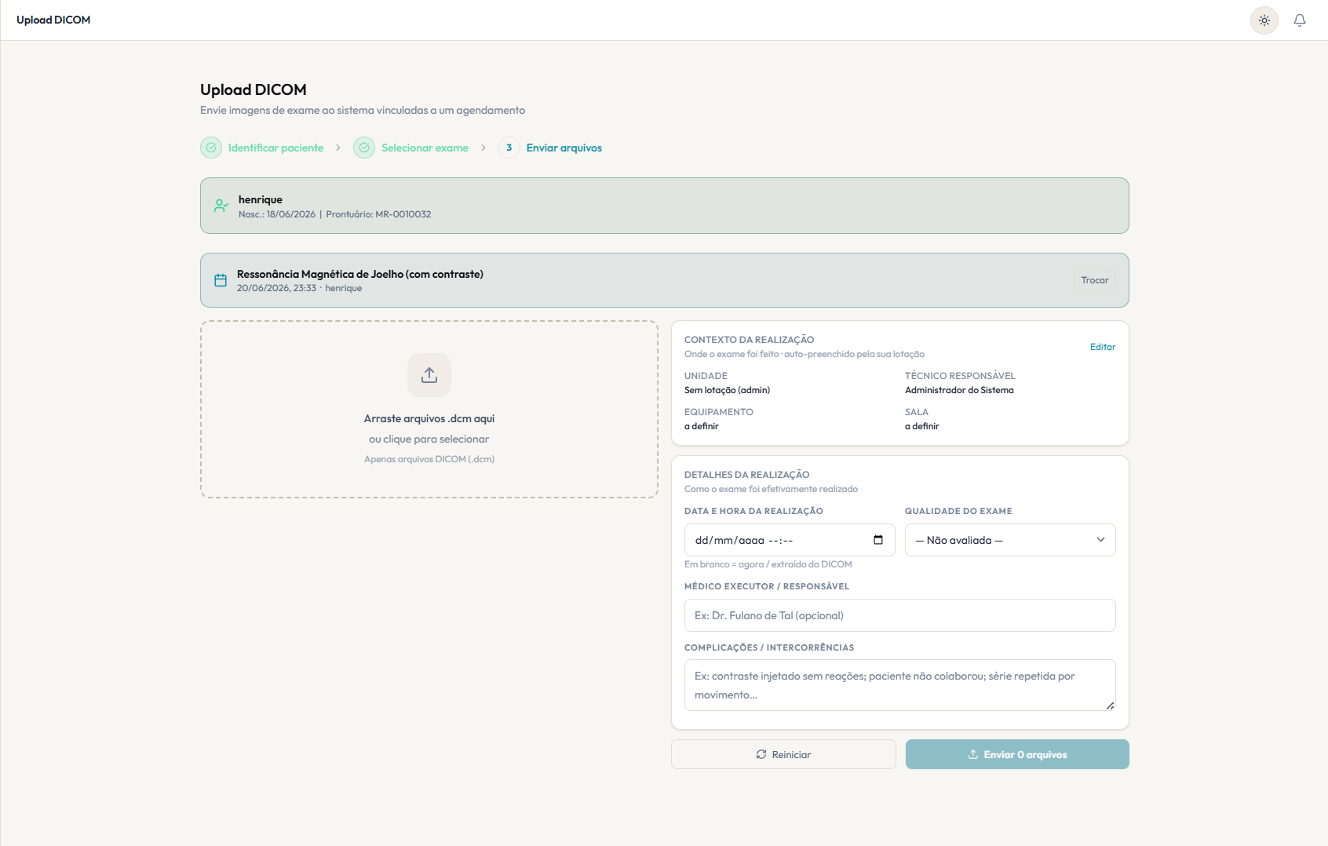
Fonte: O autor (2026).
Figura 40 – Estudos DICOM
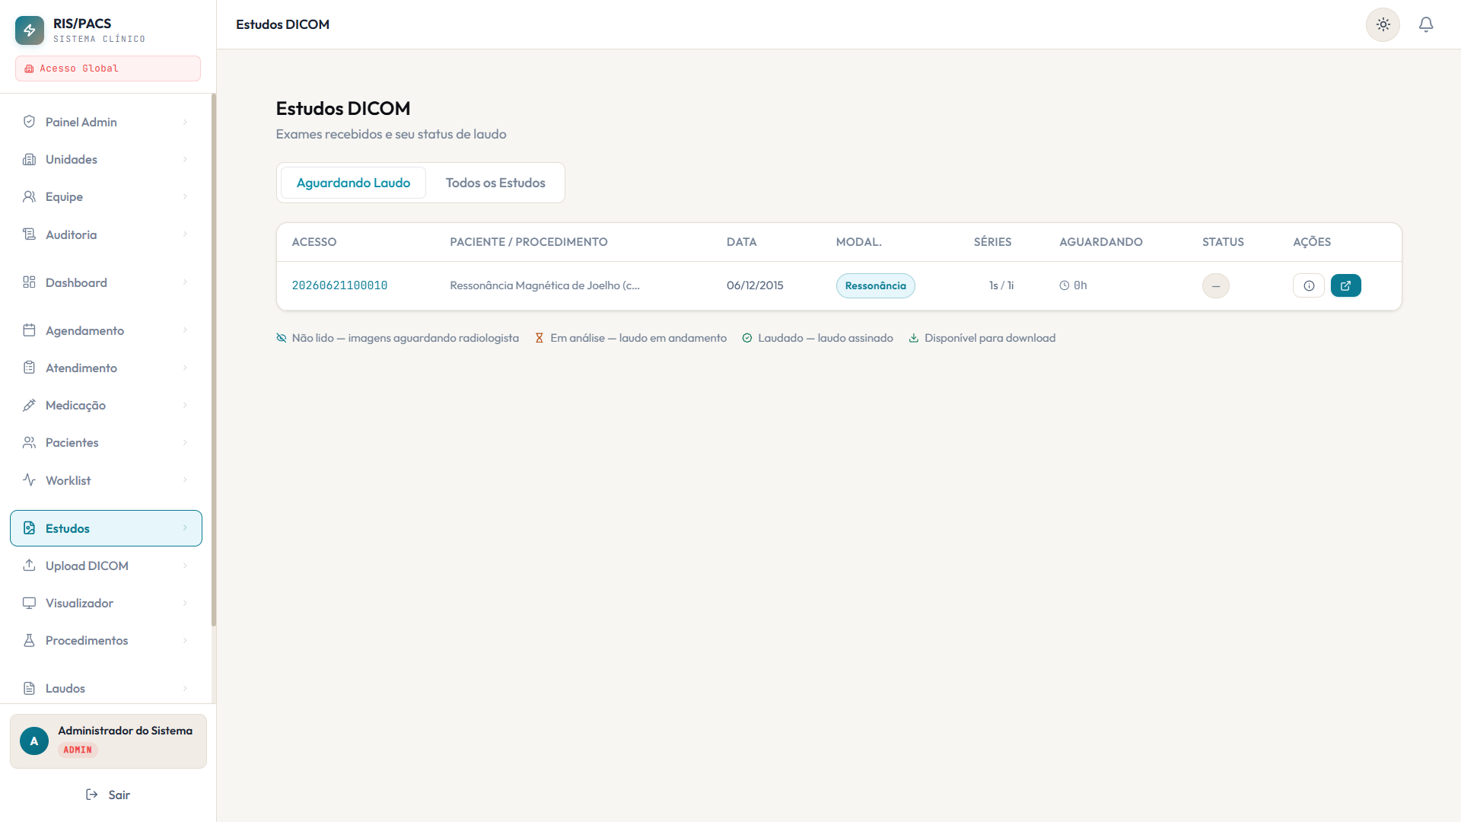
Fonte: O autor (2026).
Figura 41 – Webviewer local
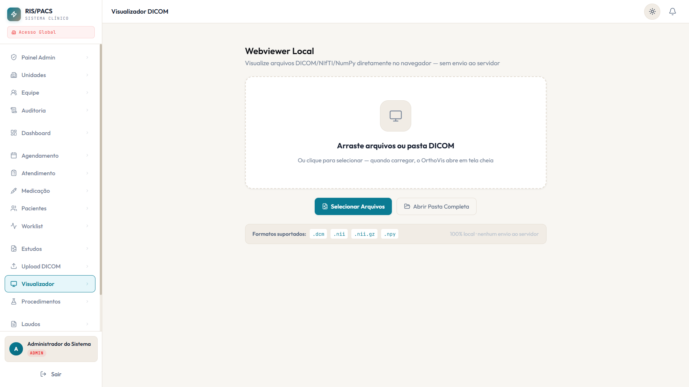
Fonte: O autor (2026).

9.9 Procedimentos
Catálogo de procedimentos disponíveis para agendamento, identificados por código TUSS, modalidade, duração e requisitos (jejum, contraste, encaminhamento). Permite cadastrar e editar procedimentos da rede.
Figura 42 – Procedimentos — catálogo TUSS
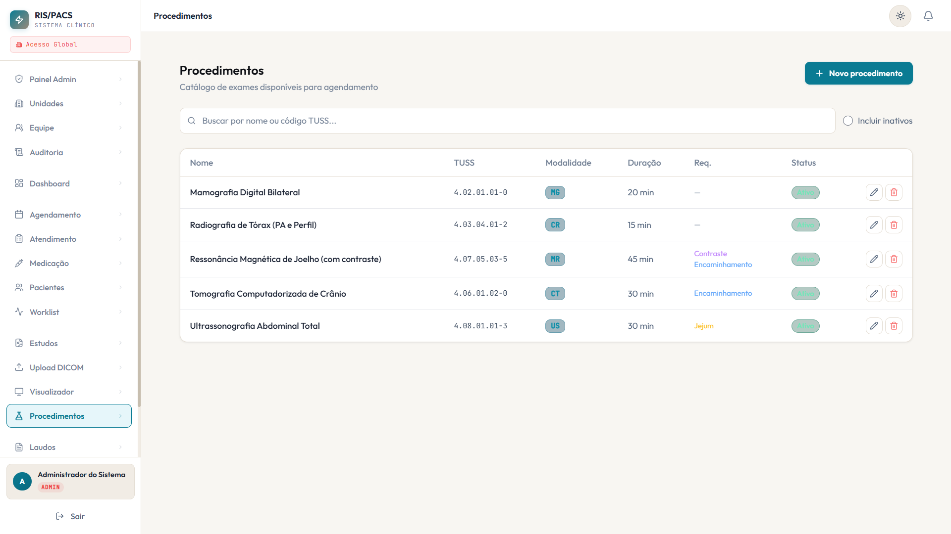
Fonte: O autor (2026).
Figura 43 – Cadastro de novo procedimento
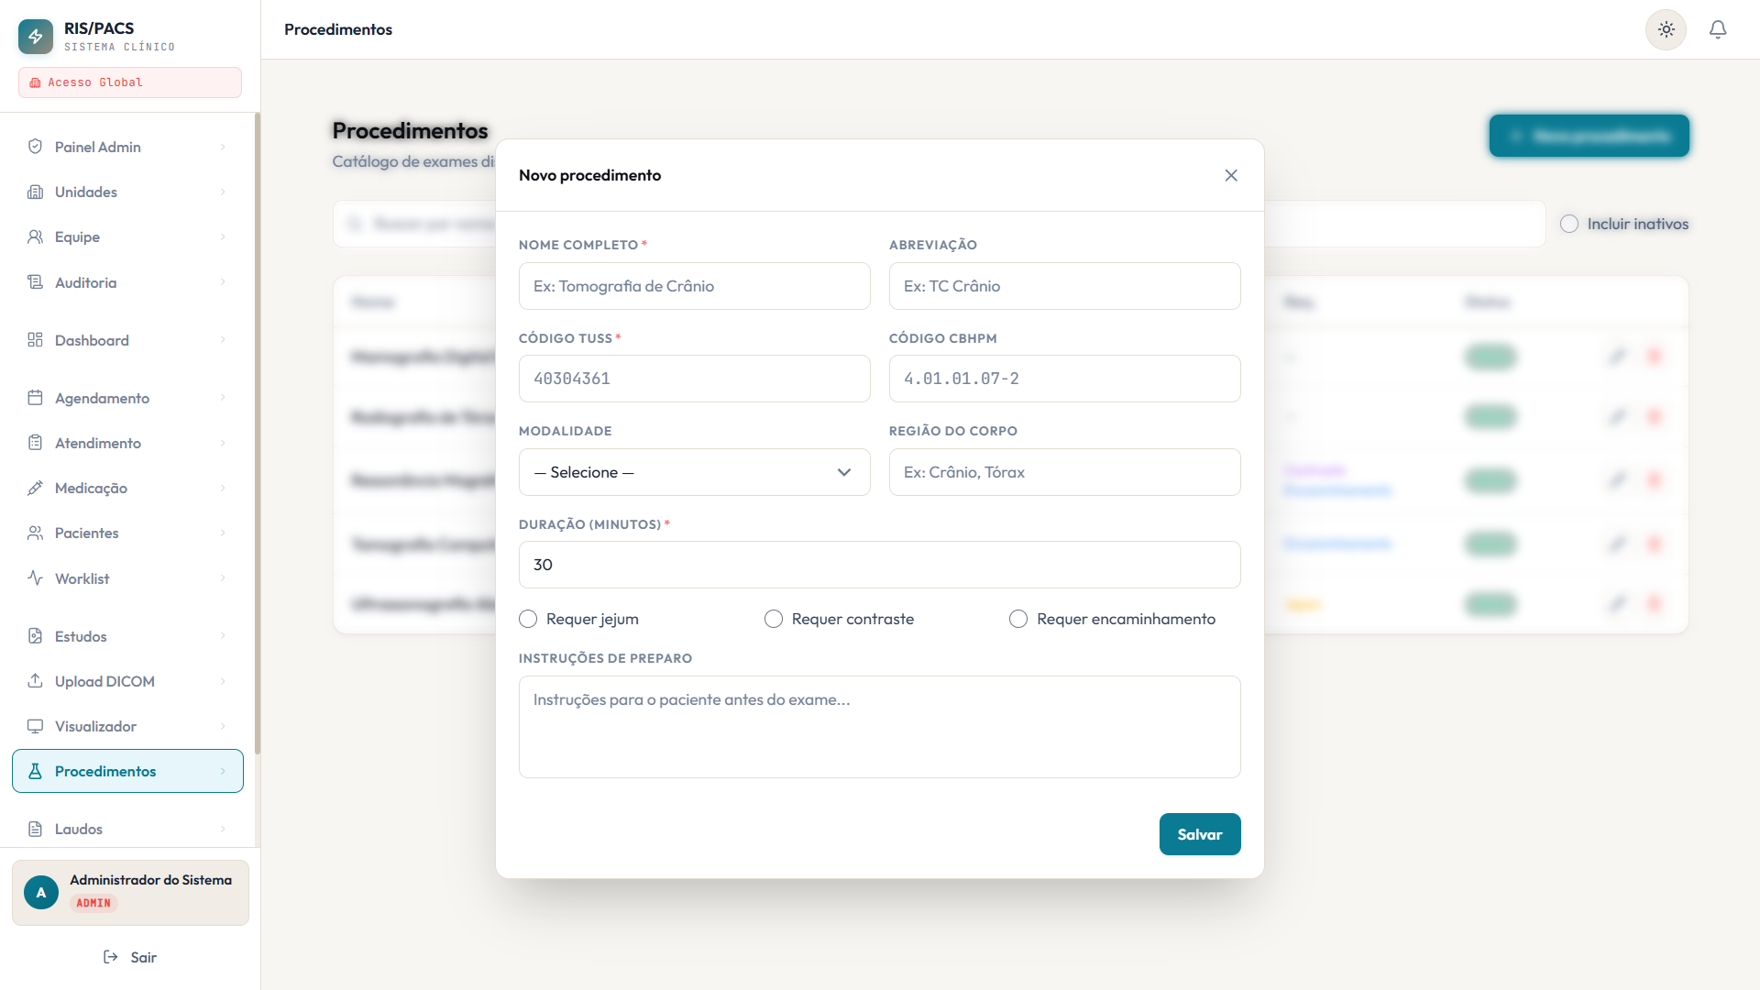
Fonte: O autor (2026).

9.10 Laudos e segunda opinião
O módulo de laudos concentra a criação, edição e assinatura digital dos laudos radiológicos. O Conselho Técnico oferece a segunda opinião colegiada, com registro em auditoria e preservação das imagens originais.
Figura 44 – Laudos radiológicos
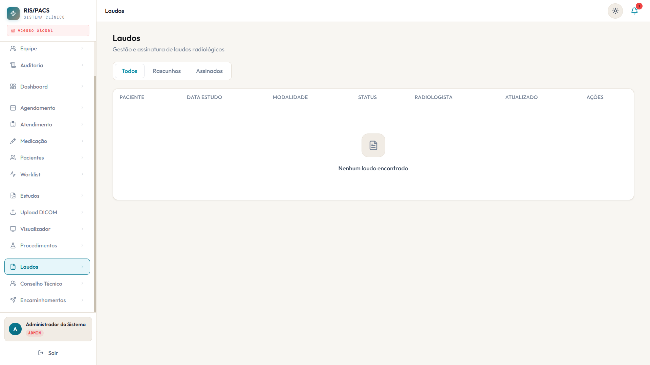
Fonte: O autor (2026).
Figura 45 – Conselho Técnico (segunda opinião)
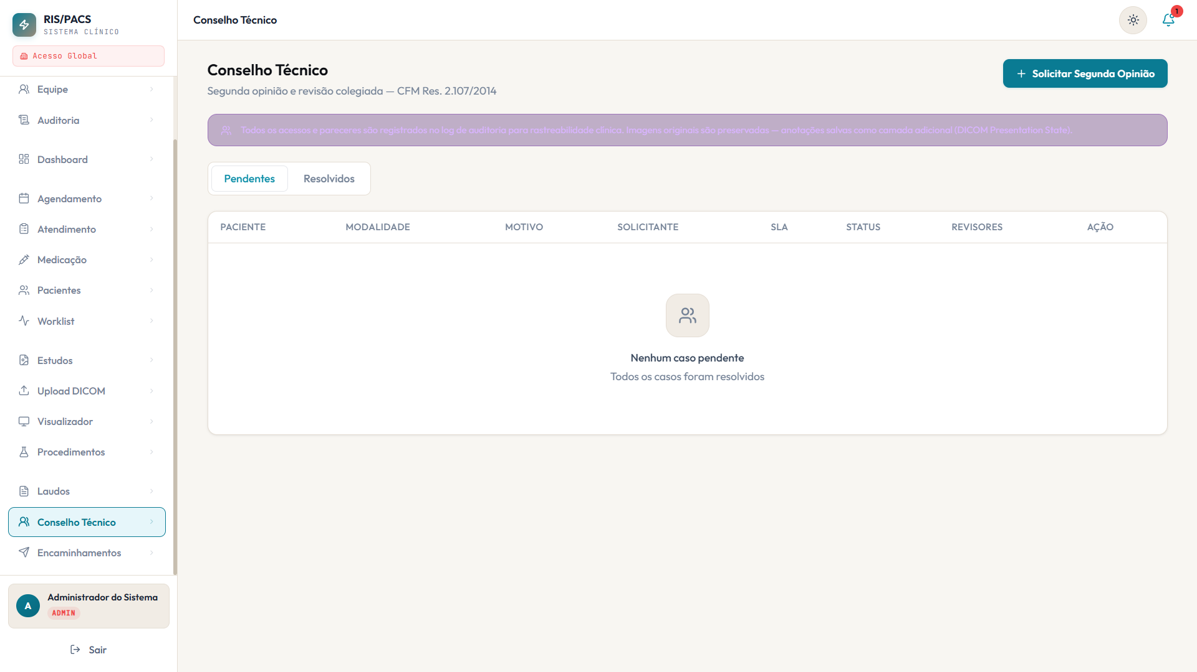
Fonte: O autor (2026).
Figura 46 – Solicitação de segunda opinião
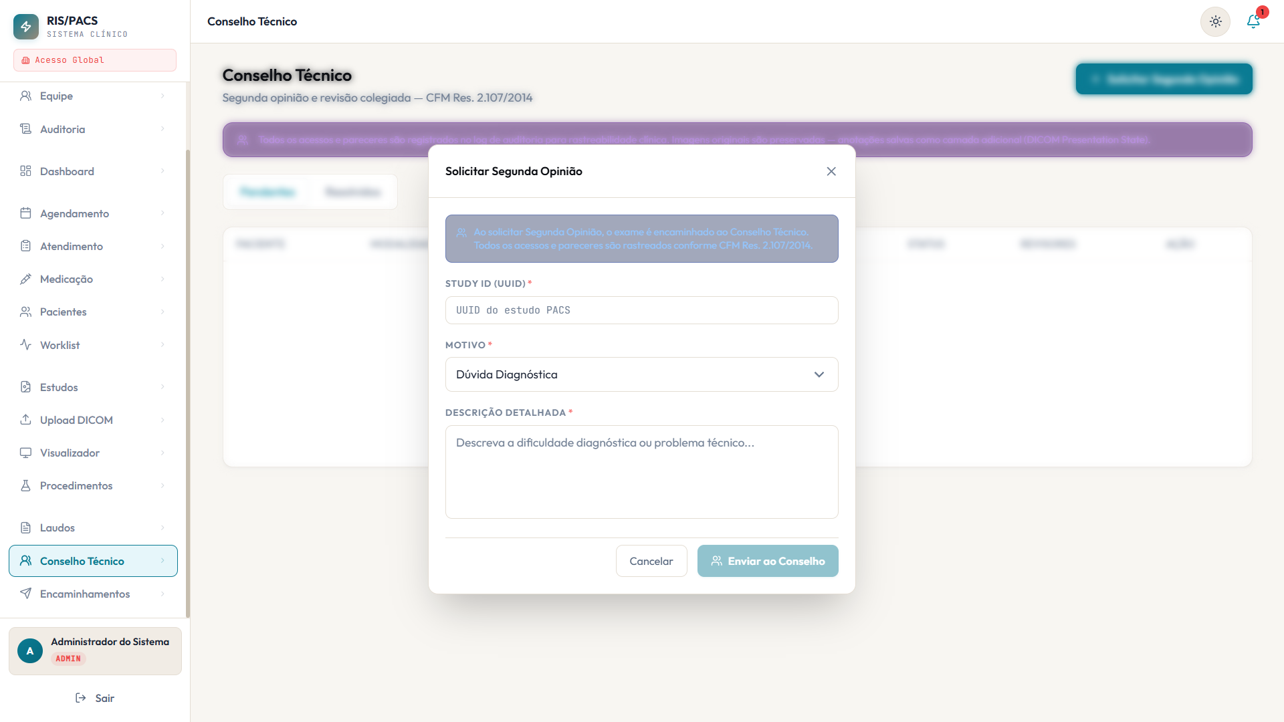
Fonte: O autor (2026).

9.11 Encaminhamentos e notificações
A caixa de encaminhamentos organiza os pacientes encaminhados entre unidades (recebidos e enviados), com contrarreferência para fechar o ciclo. As notificações in-app avisam o usuário sobre eventos relevantes, como a chegada de imagens.
Figura 47 – Encaminhamentos entre unidades
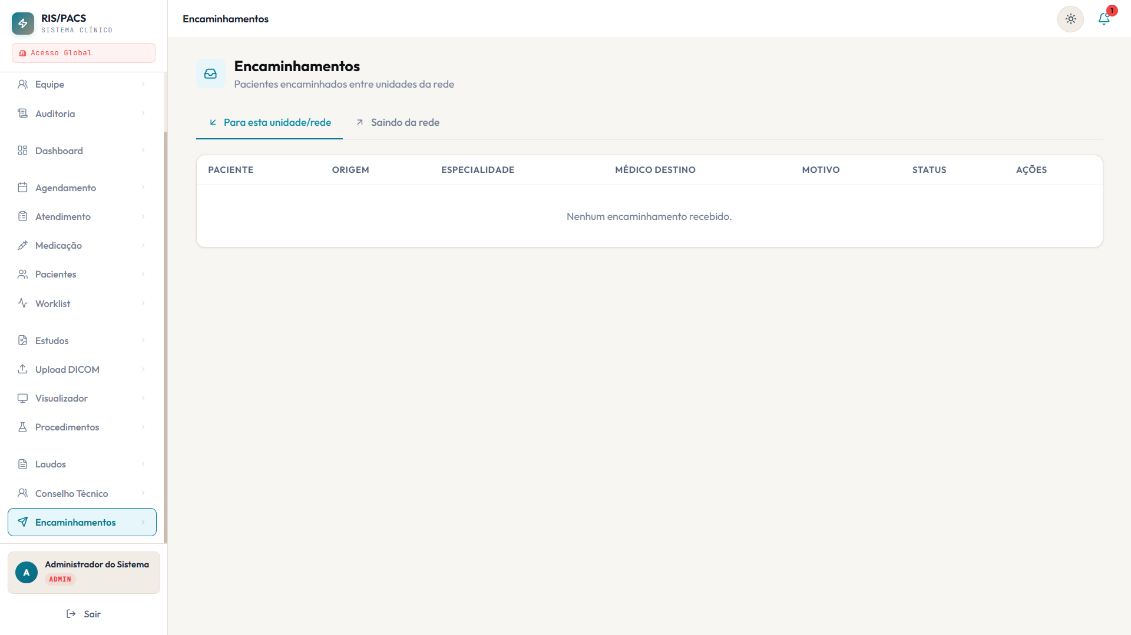
Fonte: O autor (2026).
Figura 48 – Notificações in-app
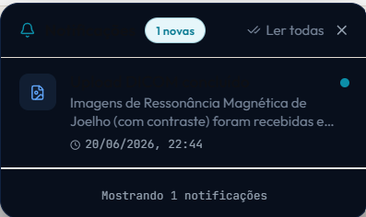
Fonte: O autor (2026).

9.12 Farmácia — estoque e dispensação
Módulo novo, adicionado após a primeira rodada de capturas de tela (capturas pendentes de nova sessão fotográfica na implantação). Reúne duas abas: Estoque, onde a unidade cadastra entradas por medicamento/lote/validade, registra saídas e ajustes manuais, filtra por itens com saldo baixo e consulta o histórico de movimentos (ledger); e Dispensação, na qual o operador busca o paciente, seleciona uma prescrição já assinada, escolhe os itens de estoque correspondentes e confirma a dispensação — que baixa o saldo em uma única transação de banco de dados, impedindo que o estoque fique negativo mesmo sob uso concorrente.
[captura pendente: Farmácia — aba Estoque — a capturar na implantação]
[captura pendente: Farmácia — aba Dispensação — a capturar na implantação]

9.13 Teleconsulta — vídeo e portal do paciente
Conjunto de telas do atendimento por vídeo, sem custo de provedor de mídia: o profissional busca o paciente, cria uma sala e compartilha o link (impresso no comprovante do agendamento ou visível no portal do paciente); a sala em si roda em tela cheia, com captura de câmera/microfone, conexão ponto-a-ponto entre os dois navegadores e controles de mudo/câmera/encerrar. No portal, o paciente vê um banner “Entrar na sala” assim que o profissional a abre — sem precisar de um aplicativo ou de uma segunda conta, o link recebido já é a permissão de acesso.
[captura pendente: Teleconsulta — painel do profissional — a capturar na implantação]
[captura pendente: Sala de teleconsulta (vídeo) — a capturar na implantação]
[captura pendente: Portal do paciente — banner de sala ativa — a capturar na implantação]

9.14 Termos de Uso e consentimento auditável
Página institucional pública (Termos de Uso e Política de Privacidade, orientada pela LGPD), acessível por um link que se repete em três pontos do sistema: o cadastro de paciente, o check-in (quando se cria a conta do portal) e a criação de um novo funcionário. Em todos os três, o envio do formulário fica bloqueado até que a caixa de aceite seja marcada, e o aceite é enviado ao backend e gravado na trilha de auditoria — não é apenas uma trava visual, é uma prova de consentimento com data, usuário e IP.
[captura pendente: Página de Termos de Uso e Política de Privacidade — a capturar na implantação]
[captura pendente: Cadastro de paciente — aceite dos termos — a capturar na implantação]

9.15 Farmacovigilância, dispensação e demais telas do prontuário
Telas complementares do prontuário eletrônico incorporadas em rodadas anteriores de desenvolvimento: notificação de evento adverso/reação medicamentosa, escalas de enfermagem (Morse/Braden) e evolução de enfermagem (SAE), e a solicitação de exames/laboratório (SADT). Todas seguem o mesmo padrão visual das demais abas do prontuário, descritas no grupo 9.7.

10 DECISÕES DE PROJETO
- Monorepo com pnpm: backend e frontend versionados juntos, com build e implantação coordenados por Docker Compose.
- Banco de dados PostgreSQL local (em contêiner) como padrão do piloto, eliminando a dependência de internet para operar; o driver de banco escolhido no backend também suporta um serviço gerenciado na nuvem, bastando trocar a variável de conexão — um script dedicado migra usuários e unidades de uma base gerenciada pré-existente por chave natural, preservando os identificadores já usados localmente.
- Criptografia de dados pessoais na aplicação (não no banco): a chave nunca toca o PostgreSQL e a busca por resumo evita expor texto em claro.
- Controle de acesso em duas camadas: um catálogo granular (recurso:ação) no backend e um mapa de papéis usado para montar a navegação do frontend.
- Visualizador próprio (OrthoVis) no navegador, sem plugin nativo, com modo de streaming para estudos grandes.
- Teleconsulta com WebRTC nativo do navegador, sem biblioteca de terceiros e sem servidor de mídia — a sinalização usa endpoints REST com consulta periódica em vez de um canal dedicado, e o acesso à sala é protegido pelo próprio token da URL, permitindo que o paciente participe sem uma segunda conta de sistema.
- Agendamento com tipo explícito (exame de imagem, consulta ou teleconsulta): unificou num único modelo o que antes só existia para exames; o check-in de um tipo clínico abre automaticamente o atendimento correspondente e insere o paciente na fila médica.
- Conta do portal desacoplada do exame de imagem: um endpoint dedicado permite à recepção, à enfermagem ou ao médico liberar o acesso a qualquer paciente, e não apenas a quem tem um exame agendado.
- Upload de imagens em blocos (multi-chunk), resistente a falhas em exames de centenas de imagens.
- Documentos assinados (laudo, receita, atestado e evolução) com resumo SHA-256, JWT RS256 e PDF; as evoluções clínicas são imutáveis, com adendo rastreável.
- Catálogos locais (CID-10, medicamentos e interações) para autocompletar sem depender de serviço externo.
- Consentimento como dado auditável, não apenas como trava de interface: o aceite dos termos é enviado ao servidor e persistido na trilha de auditoria.
- Itens de integração nacional (CADSUS, SISREG, RNDS e faturamento) com a parte local implementada; a transmissão depende de homologação e credenciamento externos.

11 PILOTO MUNICIPAL: HARDENING, PENDÊNCIAS E OPERAÇÃO
O sistema foi originalmente concebido com dependências de serviços externos (banco de dados gerenciado, provedor de e-mail) típicas de um ambiente de desenvolvimento em nuvem. Para viabilizar um piloto em uma rede municipal — onde o acesso à internet pode ser instável ou inexistente, e onde não há orçamento para contratar provedores de SMS, WhatsApp ou credenciamento junto ao DATASUS — o projeto passou por uma rodada de trabalho dedicada a remover essas dependências ou substituí-las por alternativas operacionais locais.

11.1 Itens sem solução própria de código
Três frentes permanecem, por definição, fora do alcance de uma solução apenas de software: o credenciamento junto ao DATASUS (necessário para a integração real com CADSUS, SISREG, RNDS e o faturamento oficial BPA-MAG), a contratação de um provedor de e-mail transacional com domínio verificado, e a contratação de um provedor de SMS ou WhatsApp Business. Em todos os três casos, a fatia de código que depende apenas do próprio sistema já está implementada — geração de documentos, validações, extratos e a fila de mensagens — restando a etapa de contratação e credenciamento, documentada em detalhe em arquivo próprio de pendências.

11.2 Compensações operacionais adotadas
- Comprovante de agendamento imprimível no lugar da confirmação por SMS ou e-mail.
- Redefinição de senha pelo administrador (para funcionários) e pela recepção/enfermagem/médico (para pacientes), no lugar do link enviado por e-mail — ambas as rotas mostram uma senha temporária uma única vez.
- Fila de mensageria interna já implementada e visível na interface, pronta para receber um provedor de SMS/WhatsApp sem exigir mudanças no restante do sistema.

11.3 Verificação realizada
As mudanças de segurança e infraestrutura foram verificadas por um roteiro de testes automatizados de ponta a ponta contra a aplicação em execução — autenticação real, criação de estoque de farmácia, abertura de sessão de teleconsulta com sinalização entre dois papéis (anfitrião e convidado), fila de mensageria, catálogo de medicamentos e liberação de acesso ao portal —, além da confirmação manual, por meio de um navegador real, de que a aplicação carrega, autentica e renderiza as telas novas sem erros de console. A camada de rede foi confirmada com testes de conexão às portas fechadas (recusadas a partir do host) e às portas abertas (respondendo como esperado), e o redirecionamento de HTTP para HTTPS foi confirmado em produção.

11.4 Documentação de apoio à implantação
Foram produzidos, além deste relatório técnico, um roteiro de implantação passo a passo para um servidor Linux em rede local, cinco manuais de uma página por perfil de usuário (recepção, técnico, médico, enfermagem e administrador) e um modelo de termo de responsabilidade e tratamento de dados pessoais, a ser adaptado pelo município junto ao seu setor jurídico e ao encarregado de dados antes do início da operação real.

12 CONSIDERAÇÕES FINAIS
O Sistema RIS/PACS com PEP integra, em uma única solução, a gestão de exames de imagem, o arquivamento e a visualização DICOM, o prontuário eletrônico e — na evolução mais recente do projeto — a farmácia, a teleconsulta e um portal do paciente que passou a ser uma porta de entrada completa ao próprio atendimento, e não apenas um repositório de laudos. A arquitetura modular, o controle de acesso granular e a criptografia de dados pessoais conferem robustez ao sistema, enquanto o visualizador integrado e os fluxos clínicos assistidos (autocompletar de catálogos e alertas de segurança medicamentosa) favorecem a usabilidade no dia a dia da unidade. A adaptação do sistema para rodar como um piloto municipal autônomo — com banco de dados local, comunicação cifrada de ponta a ponta e compensações operacionais para a ausência de e-mail, SMS e integrações nacionais de saúde — demonstra que a solução pode ser implantada mesmo em contextos de conectividade limitada, restando, como evolução futura, a homologação e o credenciamento junto aos órgãos competentes para as integrações nacionais, e a contratação de provedores externos de comunicação quando o orçamento do município permitir.

REFERÊNCIAS
BRASIL. Lei n.º 13.709, de 14 de agosto de 2018. Lei Geral de Proteção de Dados Pessoais (LGPD). Brasília, DF, 2018.
DICOM STANDARDS COMMITTEE. Digital Imaging and Communications in Medicine (DICOM). Disponível em: https://www.dicomstandard.org. Acesso em: 2026.
EXPRESS. Express — Node.js web application framework. Disponível em: https://expressjs.com. Acesso em: 2026.
META OPEN SOURCE. React. Disponível em: https://react.dev. Acesso em: 2026.
ORTHANC. Orthanc — Free and open-source DICOM server. Disponível em: https://www.orthanc-server.com. Acesso em: 2026.
POSTGRESQL GLOBAL DEVELOPMENT GROUP. PostgreSQL. Disponível em: https://www.postgresql.org. Acesso em: 2026.
W3C. WebRTC 1.0: Real-Time Communication Between Browsers. Disponível em: https://www.w3.org/TR/webrtc/. Acesso em: 2026.

